**REPÚBLICA BOLIVARIANA DE VENEZUELA**

**MINISTERIO DEL PODER POPULAR PARA LA DEFENSA**

**UNIVERSIDAD NACIONAL EXPERIMENTAL POLITÉCNICA DE**

**LA FUERZA ARMADA BOLIVARIANA**

**VICERRECTORÍA DE ASUNTOS SOCIALES**

**DIRECCIÓN DE EXTENSIÓN**

**DIVISIÓN DE SERVICIOS COMUNITARIOS**

**LÍNEA DE INVESTIGACIÓN: DESARROLLO SUSTENTABLE Y COMUNIDAD (DESUCO)**

**REMODELACIÓN DE UNA TAQUILLA PARA BIOSEGURIDAD DEL USUARIO EN LA COORDINACIÓN DE SECRETARIA UNEFA EXTENSIÓN CIUDAD BOLÍVAR**

|  |  |  |
| --- | --- | --- |
| **Tutor Académico** | **Servidor Comunitario** | **CI** |
| Yusmira García 4.984.758 | Becerra Cesar | 28.512.593 |
|  | Maestre Liseth | 25.932.081 |
|  | Marchena Milagros | 17.285.950 |
|  | Rubiano Sara | 24.933.809 |
|  | Soarez Yexon | 28.705.526 |
|  | Vallenilla Brixi | 19.728.445 |
|  | Velazco Robeisi | 28.755.430 |

Ciudad Bolívar, Junio de 2024

**CARTA DE ACEPTACIÓN DEL TUTOR ACADÉMICO**

Yo, Yusmira García de Farguell; C.I. N° 4.984.758, teléfono de contacto: 0416-3893999, notifico que en mi carácter de Docente Instructor Medio Tiempo; Personal Administrativo; ( ) Otro: _______________________ de esta Casa de Estudios, he aceptado la solicitud de los estudiantes que a continuación se mencionan para ejercer las funciones de Tutor de Servicio Académico:

|  |  |  |  |  |  |
| --- | --- | --- | --- | --- | --- |
| **N°** | **APELLIDOS** | **NOMBRES** | **C.I.** | **CARRERA** | **SEMESTRE** |
| 1 | Becerra Dyala | Cesar Alejandro | 28.512.593 | Ing. Civil | 08S |
| 2 | Maestre Medina | Liseth Alexandra | 25.932.081 | Enfermería | 04S |
| 3 | Marchena | Milagros Francisca | 17.285.950 | Enfermería | 04S |
| 4 | Rubiano Rivas | Sara Cristina | 24.933.809 | Enfermería | 04S |
| 5 | Soarez Freites | Yexon Antonio | 28.705.526 | Ing. Civil | 08S |
| 6 | Vallenilla Basanta | Brixi Yaqueline | 19.728.445 | Enfermería | 04S |
| 7 | Velazco Lemafifa | Robeisi Alexandra | 28.755.430 | Enfermería | 04S |

**Título del Proyecto**: **REMODELACIÓN DE UNA TAQUILLA PARA BIOSEGURIDAD DEL USUARIO EN LA COORDINACIÓN DE SECRETARIA UNEFA EXTENSIÓN CIUDAD BOLÍVAR**

Para lo cual me responsabilizo en cumplir y hacer cumplir lo establecido en la Ley de Servicio Comunitario del Estudiante de Educación Superior y el Reglamento del Servicio Comunitario del Estudiante de la UNEFA, evaluando el avance y culminación de dicho proyecto con criterios cualitativos y cuantitativos en función de que se apliquen los conocimientos técnicos adquiridos por los estudiantes durante su formación académica y velando por que el servicio comunitario de los mismos abarque un período de ciento veinte (120) horas de ejecución, en un tiempo no menor a tres (03) meses ni mayor a doce (12) meses, a partir de la fecha: 18 de marzo de 2024.

Sin más a qué hacer referencia, se despide.

Atentamente,

Yusmira García de Farguell

CI: 4984758

**FIRMA**

**DATOS DEL PRESTADOR DEL SERVICIO COMUNITARIO**

|  |  |  |  |  |  |  |  |
| --- | --- | --- | --- | --- | --- | --- | --- |
| **N°** | **APELLIDOS** | **NOMBRES** | **C.I.** | **Teléfono** | **Correo Electrónico** | **CARRERA** | **SEM** |
| 1 | Becerra Dyala | Cesar Alejandro | 28.512.593 | 04124165301 | [cesarbecerra2@gmail.com](mailto:cesarbecerra2@gmail.com) | Ing. Civil | 08S |
| 2 | Maestre Medina | Liseth Alexandra | 25.932.081 | 04141926454 | [liseth25932@gmail.com](mailto:liseth25932@gmail.com) | Enfermería | 04S |
| 3 | Marchena | Milagros Francisca | 17.285.950 | 04267948797 | [marchena21m@gmail.com](mailto:marchena21m@gmail.com) | Enfermería | 04S |
| 4 | Rubiano Rivas | Sara Cristina | 24.933.809 | 04148951623 | [sararigo2232@gmail.com](mailto:sararigo2232@gmail.com) | Enfermería | 04S |
| 5 | Soarez Freites | Yexon Antonio | 28.705.526 | 04161537390 | [yexonsoarez@gmail.com](mailto:yexonsoarez@gmail.com) | Ing. Civil | 08S |
| 6 | Vallenilla Basanta | Brixi Yaqueline | 19.728.445 | 04121092920 | [brisabasanta07@gmail.com](mailto:brisabasanta07@gmail.com) | Enfermería | 04S |
| 7 | Velazco Lemafifa | Robeisi Alexandra | 28.755.430 | 04142230262 | [robeisivelazco17@gmail.com](mailto:robeisivelazco17@gmail.com) | Enfermería | 04S |

|  |  |
| --- | --- |
| **Tutor Comunitario:** | **Tutor Académico:** |
| Lcdo. José Luis Páez | Dra. Yusmira García de Farguell |
| C.I.: 14.516.248 | C.I: 4.984.758 |

**ÍNDICE**

|  |  |
| --- | --- |
|  | **Pág.** |
| CARTA DE ACEPTACIÓN DEL TUTOR ACADÉMICO…………………….. | ii |
| DATOS DEL PRESTADOR DEL SERVICIO COMUNITARIO……………… | iii |
|  |  |
| INTRODUCCIÓN……………………………………………………..………….. |  |
|  |  |
| **ÁREA REAL DE LOCALIZACIÓN DEL SERVICIO COMUNITARIO**……………………………………………………………….…. |  |
| **INSTITUCIÓN U ORGANIZACIÓN PROPONENTE**…………………….….. |  |
|  |  |
| Planteamiento del Problema real abordado……………..………………….. |  |
| Justificación……………………………………………………………………… |  |
| Objetivo General real abordado ………………………………………………. |  |
| Objetivos Específicos reales abordados…………………………………….. |  |
| Metas…………………………………………………………………………….. |  |
| Actividades y Tareas………………………………………………………….. |  |
| Recursos………………………………………………………………………….. |  |
| Cronograma de Actividades ejecutadas……………………………………… |  |
| Diagrama de Gantt……………………………………………………………… |  |
| Tiempo……………………………………………………………………….. |  |
|  |  |
|  |  |
|  |  |
|  |  |
| **ANEXOS**……………………………………………………………………………. |  |

**INTRODUCCIÓN**

El presente trabajo se realiza con la finalidad de proponer la remodelación de una taquilla para la atención y entrega de documentos de los estudiantes y usuarios en general en la Coordinación de Secretaría de la Universidad Nacional Experimental Politécnica de la Fuerza Armada Nacional Bolivariana (UNEFA), extensión Ciudad Bolívar. Se ha observado la necesidad de realizar dicho cambio a fin de brindar una mayor comodidad tanto al personal que desempeña su labor en esta área como los a usuarios externos a ella.

En tal sentido la remodelación se refiere a reformar algo, modificando alguno de sus elementos, o variando su estructura. Por otro lado, en cuanto a bioseguridad es la aplicación sistemática de buenas prácticas para garantizar el control de riesgos de infecciones y transmisión de enfermedades.

Para la elaboración de este proyecto es necesario tener en cuenta los motivos del por qué se va a elaborar. El principal de ellos, es brindar a los usuarios una zona de atención para la entrega de documentos en secretaría cumpliendo las normas de bioseguridad. Al mismo tiempo, otro motivo importante es la incomodidad por parte del personal de secretaría al estar usuarios externos a esta área deambulando de forma recurrente y obstaculizando en sus labores, de ahí a que se incumpla el distanciamiento social y otras normas de bioseguridad como el uso de tapabocas e higienización de manos con alcohol o antibacterial.

La remodelación de esta taquilla en la Coordinación de Secretaría se elaboró bajo el interés académico de los cursantes de las carreras TSU en Enfermería e Ingeniería civil de brindar un área apta, la cual sea de beneficio para la comunidad estudiantil de la Universidad Nacional Experimental Politécnica de la Fuerza Armada Nacional Bolivariana (UNEFA), el personal administrativo y usuarios en general, cumpliendo así mismo, con las normas de bioseguridad para prevención de enfermedades como el COVID-19 u otras infecciones del tracto respiratorio superior.

Conforme a todo lo anterior es necesario realizar este proyecto, con el objetivo general de Crear una taquilla en la Coordinación de Secretaría para bioseguridad de los usuarios en la Universidad Nacional Experimental Politécnica de la Fuerza Armada Nacional Bolivariana Extensión Ciudad Bolívar estado Bolívar, período I-2024, siendo beneficioso para los estudiantes unefistas, personal administrativo y comunidad en general. En conclusión para el cumplimiento del servicio comunitario se sigue la siguiente estructura según la UNEFA en cuanto a:

Presentación de páginas preliminares (Portada, Carta de Aceptación de Tutor Académico, Índice, Introducción, Localización e Institución u Organización Proponente). También llevará Planteamiento del Problema, Justificación, Objetivo General, Objetivos Específicos, Metas, Cobertura Geográfica-Poblacional, Cuadro de Actividades-Tareas, Cuadro de Recursos, Tiempo, Diagrama de Gantt, Descripción de Actividades Realizadas Durante el Proyecto, Población Beneficiada, Impacto Generado en la Comunidad, Aportes, Conclusiones, Recomendaciones, Referencias y Anexos.

**ÁREA REAL DE LOCALIZACIÓN DEL SERVICIO COMUNITARIO**

**Ubicación geográfica**

El Municipio Angostura, antes llamado Municipio Heres, es la capital del Estado Bolívar, se extiende sobre una superficie de 5.851Km2. Limita al norte con los municipios [Francisco de Miranda](https://es.wikipedia.org/wiki/Municipio_Miranda_(Anzo%C3%A1tegui)) e [Independencia](https://es.wikipedia.org/wiki/Municipio_Independencia_(Anzo%C3%A1tegui)), Estado Anzoátegui al pasar el Río Orinoco, al sur se encuentra el Municipio Raúl Leoni, al este Caroní y al Oeste colinda con el Municipio Sucre.

La Universidad Nacional Experimental Politécnica de la Fuerza Armada Nacional Bolivariana (UNEFA) Extensión Ciudad Bolívar, se encuentra ubicada en el Sector Germania, con Calle Raúl Leoni, Ciudad. Bolívar Código Postal 8001, Bolívar.

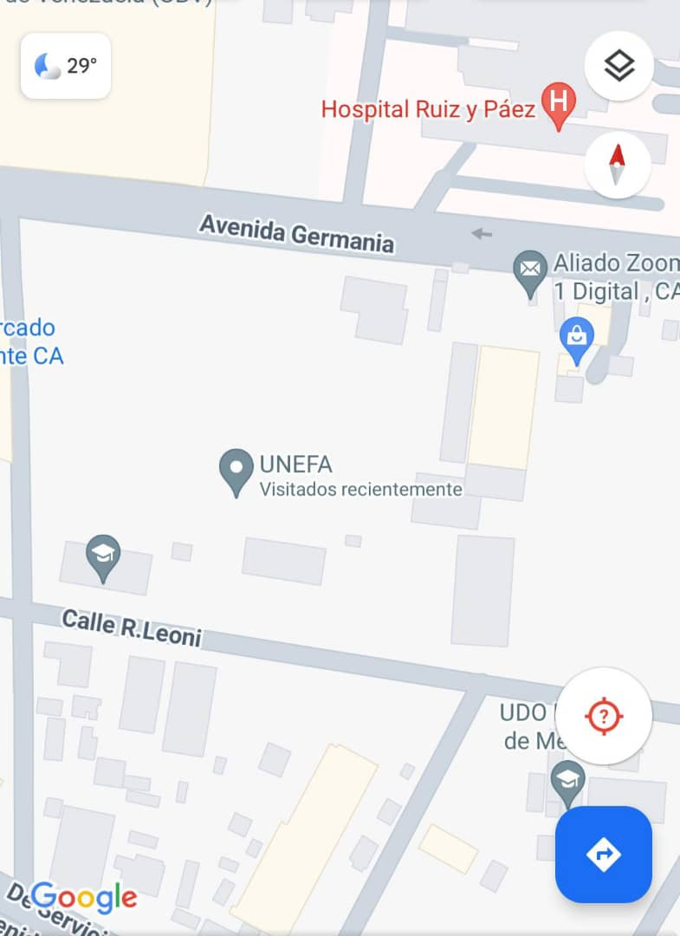

**Fuente**: Google Map Año: (2022).

08°7’50” longitud norte

63°31´59¨longitud oeste, con una elevación de 50m sobre el nivel del mar.

**Límites del Sector universitario**

**Por el noreste: Avenida Germania**

**Por el suroeste: Calle Raúl Leoni**

**Por el sureste: Calle Columbo Silva**

**Por el noroeste: Avenida Andrés Bello**

**INSTITUCIÓN U ORGANIZACIÓN PROPONENTE**





**UNIVERSIDAD NACIONAL EXPERIMENTAL POLITÉCNICA DE**

**LA FUERZA ARMADA NACIONAL BOLIVARIANA**

**DIRECCIÓN:** Sector Germania, con Calle Raúl Leoni, Cdad. Bolívar 8001, Bolívar

**TUTOR INSTITUCIONAL:** LCDO. José Luis Páez, con apoyo del SG2° Argenis Aponte.

**C.I.:**14.516.248/ 15.636.946

**TELÉFONO CELULAR:** 0416 - 7898682

**CARGO:** Director / Coordinador de Infraestructura

**CORREO:** argenisja34@gmail.com

**PLANTEAMIENTO DEL PROBLEMA**

En cuanto al término bioseguridad se define según la Organización Mundial de la Salud (OMS, 2005) como “un conjunto de normas y medidas para proteger la salud de las personas, frente a riesgos biológicos, químicos y físicos a los que está expuesto en el desempeño de sus funciones, y al medio ambiente”. Por otro lado, las normas de bioseguridad se basan en tres medidas, que son: la identificación de los peligros, valoración de los riesgos y su gestión para disminuirlos, buscando así la protección de la vida humana. Por ende, mantenerlas busca preservar la salud de los usuarios que harán vida en un área específica, protegiéndolos de posibles enfermedades.

Por otro lado, la remodelación es desarrollar nuevos diseños para una obra ya existente, a través de los conocimientos y teorías de ingeniería. Se trata de llevar a cabo una remodelación, mediante la revisión de los sistemas estructurales y determinar cuál cambio se efectuará en ellos. De este modo se diseña un plano de la estructura existente en conjunto con la modificación a realizar, luego en la fase preliminar, el ingeniero ajusta el material necesario para dicho proceso y por último, es llevada a cabo la ejecución.

Con la finalidad de buscar las problemáticas en la Universidad Nacional Experimental Politécnica de la Fuerza Armada Nacional Bolivariana (UNEFA) Extensión Ciudad Bolívar, que afectan a la población estudiantil, personal administrativo y comunidad en general se encuentran, en primera instancia, la carencia de una taquilla externa en el área de secretaría que facilite la atención de todos los usuarios con la intención de solicitar información y entregar documentos.

En segunda instancia, la aglomeración de las personas en la oficina interna, la cual posee un espacio reducido, adicionalmente el poco uso de normas de bioseguridad por parte de los usuarios, como lo son el tapabocas, guantes o gel antibacterial; esto produce un ambiente donde pueden proliferar enfermedades fácilmente, ya que la gran mayoría de microorganismos se transmiten vía oral. De tal forma, cuando un usuario en esta área tose, habla o estornuda sin tapabocas, exhala al ambiente una serie de partículas o gotas de saliva con gran poder de contagio.

Llegados a este punto y parafraseando la frase “es mejor prevenir que curar” de Benjamín Franklin, con un taquilla de atención se estaría ayudando al personal de secretaria, con un entorno apto para desempeñar con eficiencia sus funciones, y simultáneamente, se les estaría brindando a todas las personas que tendrán atención en esa área, el resguardo de los factores de proliferación de enfermedades, evitando así el contagio. Por lo tanto, la población Unefista y comunidad en general, tendrán el derecho a que sea garantizada la preservación de su salud y la del entorno.

En el esfuerzo, remodelar nace cuando se busca sacar el máximo provecho de una instalación para un beneficio a nivel colectivo. En este caso, específicamente, de la Coordinación de Secretaría, se realizaría un cambio en su estructura, para poder aplicar las normas de bioseguridad, el distanciamiento social, la comodidad y eficacia de la atención. Todos estos parámetros con el fin de obtener un entorno apto con condiciones adecuadas para el bienestar de todos los usuarios.

Por todo lo anterior, surge la necesidad de la realización de este proyecto en la Universidad Nacional Experimental Politécnica de la Fuerza Armada Nacional Bolivariana Extensión Ciudad Bolívar. En ese contexto, mediante la técnica de la observación se identificó el área, concretamente en la Coordinación de Secretaría, procediendo a desarrollar el diseño y evaluación de los materiales a utilizar, donde se llevará a cabo la remodelación. A su vez, se colocarán señalizaciones para que se mantenga en el tiempo el uso de las normas de bioseguridad, y se realizarán sesiones educativas para concienciación en el uso adecuado de esta taquilla. Por estas razones se formulan las siguientes interrogantes:

1. ¿Cuál es el estado actual de la Coordinación de Secretaría de la Universidad Nacional Experimental Politécnica de la Fuerza Armada Nacional Bolivariana Extensión Ciudad Bolívar?
2. ¿Cuáles son los materiales relacionados con la remodelación de una taquilla de atención dirigida a la población universitaria y comunidad en general?
3. ¿Cómo cuantificar los materiales para la remodelación del área seleccionada en la Universidad Nacional Experimental Politécnica de la Fuerza Armada Nacional Bolivariana Extensión Ciudad Bolívar?
4. ¿Cómo operacionalizar el área seleccionada con los materiales obtenidos, para remodelación de una taquilla en la Coordinación de Secretaría de la Universidad Nacional Experimental Politécnica de la Fuerza Armada Nacional Bolivariana Extensión Ciudad Bolívar?
5. ¿Cuáles estrategias se utilizarían para la concientización del uso adecuado de la taquilla de atención a la población Unefista y comunidad en general?

**JUSTIFICACIÓN**

El propósito de esta búsqueda de investigación es proporcionar una solución a la problemática mencionada anteriormente, la carencia de una taquilla en Coordinación de Secretaría de la Universidad Nacional Experimental Politécnica de la Fuerza Armada Nacional Bolivariana Extensión Ciudad Bolívar, para facilitar el uso de las normas de bioseguridad y a su vez, permita al personal que allí hace vida un mejor desplazamiento dentro del área.

Con la realización de este proyecto comunitario se brindará al personal de Secretaria, los estudiantes y comunidad en general, un entorno apto, dado que se fundamenta en el uso de las normas de bioseguridad, en virtud de contrarrestar la exposición a posibles microorganismos causantes de infecciones a través de la saliva cuando se habla, tose o estornuda sin tapabocas, a la falta de uso de antibacterial y a las normas de ergonomía.

Los anteriores conceptos se esclarecerán y están sustentados en las Leyes venezolanas, las cuales se relacionan directamente con la salud, remodelación y ejecución del proyecto comunitario propiamente dicho. A continuación, se muestra lo que establece la **Constitución de la República Bolivariana de Venezuela (1999)** en su **Artículo 83:**

La salud es un derecho social fundamental. El Estado promoverá y desarrollará políticas orientadas a elevar la calidad de vida, el bienestar colectivo y el acceso a los servicios. Todas las personas tienen derecho a la protección de la salud, así como el deber de participar activamente en su promoción y defensa.

Otro aspecto legal se basa en **El Plan de la Patria 2019-2025,** que a partir del segundo Plan socialista de Desarrollo Económico y Social, el Comandante Supremo Hugo Chávez, en aquel entonces Presidente de la República, plasmó objetivos para su programa de gobierno. Específicamente el **Objetivo fundamental N° 5,** donde establece: “Contribuir con la preservación de la vida en el planeta y la salvación de la especie humana”. Se basa en que es necesario utilizar medidas y estrategias que den a los usuarios entornos seguros donde se preserve su salud, a fin de dar cumplimiento con este objetivo.

Así mismo, otro fundamento legal se sustenta en la **Ley Orgánica de Salud, (1998),** la cual rige todo lo relacionado con la salud individual y colectiva. De esta manera establece en su **Artículo 25:**“La promoción y conservación de la salud tendrá por objeto crear una cultura sanitaria que sirva de base para el logro de la salud de las personas, familia y de comunidad, como instrumento primordial para su evolución y desarrollo”.

Hay que mencionar, además que legalmente, está escrito todo lo anterior regido por la **Ley del Ejercicio Profesional de la Enfermería (2005)**, en su **Artículo 2** establece: “El cuido de la salud del individuo, familia y comunidad, tomando en cuenta la promoción de la salud y calidad de vida, la prevención de la enfermedad”. Más adelante en el mismo artículo establece que “La esencia del cuidado de enfermería está en cuidar, rehabilitar, promover la salud, prevenir y contribuir a una vida digna de la persona”.

Conviene subrayar que según lo establecido en la **Propuesta de Reforma del Reglamento de Servicio Comunitario del Estudiante de la Universidad Nacional Experimental Politécnica de la Fuerza Armada Nacional Bolivariana (UNEFA)** en el **Artículo 3:** “Los estudiantes de la UNEFA podrán prestar el Servicio Comunitario en cualquier comunidad del territorio nacional, donde funcionen núcleos, sedes o extensiones de la misma, en sitios en los que existan relaciones Universidad-entorno”. De igual forma en el **Artículo 27:“**Las actividades por las que se acreditará el Servicio Comunitario en la UNEFA serán: Higiene y salud, Ecología y ambiente”.

Lo anterior se relaciona también con lo establecido en el **Reglamento de Estudios de Pregrado de la Universidad Nacional Experimental Politécnica de la Fuerza Armada Nacional en su Artículo 30: Parágrafo único:** “Los estudiantes podrán realizar el servicio social comunitario en las diferentes dependencias de la universidad, en proyectos que beneficien a la comunidad Unefista y de acuerdo con los planes que a los efectos elabore el respectivo Vicerrectorado Regional”.

Así mismo, la enfermería es una profesión multidisciplinaria, por lo que interviene en muchas etapas de la vida del usuario, ya sea contribuyendo a su bienestar antes de padecer una enfermedad, o acompañándole y asistiéndole durante el proceso de ella.

De igual forma en el **Código Deontológico de los Profesionales de Enfermería (2008)** se establece en el **Artículo 5** que: “El máximo ideal de los (as) profesionales de la enfermería es el bienestar social, implícito en el fomento y preservación de la salud, respeto a la vida y a la integridad física, social y mental del ser humano”.

Por lo tanto, desde el punto de vista teórico, la **Pirámide de Maslow (1943)** propone que: “las personas están motivadas por cinco categorías básicas de necesidades: fisiológicas, seguridad/protección que se enfoca en la autoprotección física y del entorno, necesidades sociales como pertenencia/amor, estima, y autorrealización, ordenadas de la primera a la quinta correspondientemente”.

Dicho lo anterior la teoría citada tiene relación con este proyecto de la siguiente forma, primeramente con la necesidad uno, es que la taquilla sería muy accesible y fácil de utilizar por todos los usuarios, garantizando la comodidad en sus labores, al evitar la aglomeración y la obstaculización de los usuarios.

De igual modo la necesidad número dos, parte del principio de la autoprotección, lo que se fundamenta según Maslow (1943) en “preservar la salud propia, asegurando el buen funcionamiento del cuerpo”, lo que hace inherente el uso de las normas de bioseguridad para cumplir con esta necesidad adecuadamente. Estas necesidades se consideran desde la más básica a la más compleja obligatorias para la prevención de enfermedades.

Con respecto al ámbito de la ingeniería, la ergonomía según la **Asociación Internacional de Ergonomía (2000):** “Es la disciplina científica que trata las interacciones entre humanos y otros elementos de un sistema, con el objetivo de optimizar el bienestar del ser humano. Tiene en consideración factores físicos, cognitivos, ambientales, pero con enfoque holístico”.

En cuanto a esto, actualmente los factores de riesgo son elevados, ya que al realizar posturas incorrectas en las labores de la oficina, con frecuencia se realizan los movimientos de forma forzada al movilizarse con obstáculos y la limitada movilidad diaria debido a largos períodos de tiempo sentados, a largo plazo pudiesen producirse lesiones musculares y óseas irreversibles. Lo que hace necesario la remodelación en la Coordinación de Secretaría para así devolver las condiciones de ergonomía adecuadas a dicho entorno. Todo esto se encuentra fundamentado en la **Ley Orgánica de Prevención, Condiciones y Medio Ambiente de Trabajo** establece en su **Artículo 1** que:

El objeto de la presente Ley es garantizar a los trabajadores y trabajadoras, condiciones de seguridad, salud y bienestar en un ambiente de trabajo adecuado y propicio para el ejercicio pleno de sus facultades físicas y mentales, mediante la promoción del trabajo seguro y saludable, la prevención de los accidentes de trabajo y las enfermedades ocupacionales.

De igual forma establece también en el **Artículo 63** que: “La reparación de los medios, y puestos de trabajo, debe ser diseñado y ejecutado con estricta sujeción a las normas universalmente aceptadas en materia de salud, ergonomía y, a los fines de controlar las condiciones peligrosas de trabajo”. Dicho esto, es inherente garantizar el cumplimiento de lo establecido en la ley, llevando a cabo la remodelación e instalación de una taquilla de atención que brindará comodidad al personal administrativo que labora en la Coordinación de Secretaría, a los estudiantes unefistas y comunidad en general.

**OBJETIVOS**

**Objetivo General**

Crear una taquilla en el área externa de la Coordinación de Secretaría para bioseguridad de los usuarios en la Universidad Nacional Experimental Politécnica de la Fuerza Armada Nacional Bolivariana Extensión Ciudad Bolívar estado Bolívar, período I-2024.

**Objetivos Específicos**

1. Diagnosticar el área en la Coordinación de Secretaría de la Universidad Nacional Experimental Politécnica de la Fuerza Armada Nacional Bolivariana Extensión Ciudad Bolívar.
2. Identificar los elementos relacionados con la remodelación de una taquilla de atención dirigida a la población universitaria de la Universidad Nacional Experimental Politécnica de la Fuerza Armada Nacional Bolivariana Extensión Ciudad Bolívar y comunidad en general.
3. Cuantificar los materiales requeridos para la remodelación de la taquilla en el área seleccionada en la Universidad Nacional Experimental Politécnica de la Fuerza Armada Nacional Bolivariana Extensión Ciudad Bolívar.
4. Operacionalizar el área seleccionada con los materiales requeridos la remodelación de la taquilla de atención en la Coordinación de Secretaría de la Universidad Nacional Experimental Politécnica de la Fuerza Armada Nacional Bolivariana Extensión Ciudad Bolívar.
5. Establecer normas de bioseguridad mediante sesiones educativas para el uso de la taquilla a la población Unefista y comunidad en general en la Extensión Ciudad Bolívar.

**META**

1. Meta general

Crear una taquilla en el área externa de Coordinación de Secretaría para bioseguridad de los usuarios en la Universidad Nacional Experimental Politécnica de la Fuerza Armada Nacional Bolivariana Extensión Ciudad Bolívar estado Bolívar, durante el transcurso de 120 horas del mes de Marzo al de Junio en el período I-2024.

1. Metas específicas
2. Diagnosticar el área en la Coordinación de Secretaría de la Universidad Nacional Experimental Politécnica de la Fuerza Armada Nacional Bolivariana Extensión Ciudad Bolívar, durante el mes de Marzo con una totalidad de 10 horas.
3. Identificar los elementos relacionados con la remodelación de una taquilla de atención dirigida a la población universitaria de la Universidad Nacional Experimental Politécnica de la Fuerza Armada Nacional Bolivariana Extensión Ciudad Bolívar y comunidad en general, durante el mes de Abril con una totalidad de 20 horas.
4. Cuantificar los materiales requeridos para la remodelación de la taquilla en el área seleccionada en la Universidad Nacional Experimental Politécnica de la Fuerza Armada Nacional Bolivariana Extensión Ciudad Bolívar, durante el mes de Mayo con una totalidad de 30 horas.
5. Operacionalizar el área seleccionada con los materiales requeridos la remodelación de la taquilla de atención en la Coordinación de Secretaría de la Universidad Nacional Experimental Politécnica de la Fuerza Armada Nacional Bolivariana Extensión Ciudad Bolívar, durante el mes de Junio con una totalidad de 35 horas.
6. Establecer normas de bioseguridad mediante sesiones educativas para el uso de la taquilla a la población Unefista y comunidad en general en la Extensión Ciudad Bolívar, durante el mes de Junio con una totalidad de 25 horas.

**COBERTURA GEOGRÁFICA Y POBLACIONAL**

**Cobertura Geográfica**

Dentro del municipio Angostura del Orinoco, se encuentra ubicada la Universidad Nacional Experimental Politécnica de la Fuerza Armada Nacional Bolivariana Extensión Ciudad Bolívar. Dicha sede tiene como dirección actual: Sector Germania, con Calle Raúl Leoni, Ciudad. Bolívar Código Postal 8001, Bolívar.

De modo que el proyecto será ejecutado en la Coordinación de Secretaría de la Universidad, la cual limita por el por el noreste con la Avenida Germania, por el suroeste con la Calle Raúl Leoni, por el sureste con la Calle Columbo Silva y por el noroeste con la Avenida Andrés Bello.

**Cobertura Poblacional**

En la Universidad Nacional Experimental Politécnica de la Fuerza Armada Nacional Bolivariana Extensión Ciudad Bolívar actualmente hace vida una población estudiantil de 395 estudiantes de pregrado en total, siendo 56 correspondientes a Curso Introductorio de Nivelación Universitario (CINU), 312 inscritos regulares y 83 inscritos en pasantías.

Simultáneamente, en conjunto con la comunidad en general, serán beneficiados de forma directa con la ejecución del proyecto sugerido, ya que será una taquilla de atención para solicitar información, entregar y retirar documentos, donde podrán disfrutar de un entorno seguro, a fin de evitar la transmisión de enfermedades por la aplicación de las normas de bioseguridad.

De igual forma, serán beneficiados directamente, el personal que hace vida en la Coordinación de Secretaría, conformados por tres (3) personas, porque podrán ejecutar sus actividades sin obstaculización del paso de forma eficaz, de esta forma también contarán con un entorno seguro libre de enfermedades y con condiciones ergonómicas para evitar las lesiones musculares u óseas a largo plazo.

Por otro lado serán beneficiados indirectamente el resto de las personas en la institución, debido a que no habrá un ambiente donde se proliferen microorganismos por vía oral, permitiendo así también estén libres de enfermedades.

En función de lo indicado este grupo está compuesto de la siguiente forma según la Coordinación de Recursos Humanos correspondiente al personal docente cinco (5) tiempo completo, catorce (14) medio tiempo, sesenta y siete (67) tiempo variable y dos (2) dedicación exclusiva. A todos ellos y ellas, hay dieciséis (16) correspondientes a personal administrativo, dieciséis (16) personas en asuntos sociales y por último ocho (8) del personal obrero.

**ACTIVIDADES Y TAREAS**

|  |  |
| --- | --- |
| 1. **Diagnosticar el área en la Coordinación de Secretaría de la Universidad Nacional Experimental Politécnica de la Fuerza Armada Nacional Bolivariana Extensión Ciudad Bolívar, durante el mes de Marzo con una totalidad de 10 horas.** | |
| **ACTIVIDADES** | **TAREAS** |
| OBSERVACIÓN Y ESTUDIO DEL ÁREA A REMODELAR EN LA COORDINACIÓN DE SECRETARÍA | Entrevista con la Lic. Mariela Contreras y los servidores comunitarios para seleccionar el área donde iniciar el proyecto.  Socialización del área en donde se realizará la remodelación con la tutora académica Doc. Yusmira García y el tutor institucional SG2° Argenis Aponte.  Inspección del área con el tutor institucional con el SG2° Argenis Aponte y servidores comunitarios. |
| 1. **Identificar los elementos relacionados con la remodelación de una taquilla de atención dirigida a la población universitaria de la Universidad Nacional Experimental Politécnica de la Fuerza Armada Nacional Bolivariana Extensión Ciudad Bolívar y comunidad en general, durante el mes de Abril con una totalidad de 20 horas.** | |
| TUTORÍAS ACADÉMICAS | Investigación de terminología básica y teorías relacionadas con la Ingeniería Civil, la Enfermería y la remodelación, ergonomía, bioseguridad y sus normas.  Inicio de la realización del informe. |
| TUTORÍAS INSTITUCIONALES | Identificación de los materiales a utilizar para la remodelación.  Desarrollo del diseño para el cambio del área de taquilla en la Coordinación de Secretaría mediante remodelación. |
| 1. **Cuantificar los materiales requeridos para la remodelación de la taquilla en el área seleccionada en la Universidad Nacional Experimental Politécnica de la Fuerza Armada Nacional Bolivariana Extensión Ciudad Bolívar, durante el mes de Mayo con una totalidad de 30 horas.** | |
| RECOPILACIÓN DE LOS RECURSOS FINANCIEROS | Realización de Primera Rifa con colaboración de los siete (7) servidores comunitarios.  Venta de dulces típicos en Stand en la semana Aniversario de la Universidad Nacional Experimental Politécnica de la Fuerza Armada Nacional Bolivariana Extensión Ciudad Bolívar. |
| BÚSQUEDA DEL COSTO DE LOS MATERIALES DE REMODELACIÓN | Recorrido por ferreterías, carpinterías y madereras locales para diagnóstico de presupuesto. |
| 1. **Operacionalizar el área seleccionada con los materiales requeridos la remodelación de la taquilla de atención en la Coordinación de Secretaría de la Universidad Nacional Experimental Politécnica de la Fuerza Armada Nacional Bolivariana Extensión Ciudad Bolívar, durante el mes de Junio con una totalidad de 35 horas** | |
| COMPRA DE MATERIALES DE REMODELACIÓN | Compra en ferretería local de: tornillos para drywall, mastique.  Compra en vidriería de un vidrio con medidas 50*50cm.  Realización por un carpintero de un marco en tabla MDF de 9mm para taquilla, con batiente individual. |
| EJECUCIÓN DE LA REMODELACIÓN DE LA TAQUILLA | Abertura de espacio en pared drywall con medidas 50*60cm.  Colocación de rieles drywall para soporte del marco de madera.  Empaste de la pared para acabado liso.  Montura del marco en madera MDF con vidrio para bioseguridad.  Cubrir con color la pared para acabado final y colocación de papelera fija. |
| VALORACIÓN ESTRUCTURAL DE LA TAQUILLA POR EXPERTO DE LA INGENIERÍA | Verificación y revisión final para aprobación de la estructura creada para la taquilla de atención por el Ing. Frank Marín. |
| 1. **Establecer normas de bioseguridad mediante sesiones educativas para el buen uso de la taquilla a la población Unefista y comunidad en general en la Extensión Ciudad Bolívar, durante el mes de Junio con una totalidad de 25 horas.** | |
| ELABORACIÓN DE LAS NORMAS DE BIOSEGURIDAD | Adaptación de normas de bioseguridad según el entorno de la taquilla y la Coordinación de Secretaría.  Elaboración de cartelera explicativa de las normas de bioseguridad y uso correcto de la taquilla de atención.  Colocación de habladores en el área interna y externa de la taquilla en Coordinación de Secretaría. |
| SESIONES EDUCATIVAS SOBRE BIOSEGURIDAD, ERGONOMÍA Y USO CORRECTO DE LA TAQUILLA | Realización de un conversatorio a las secciones de CINU de todas las carreras en el salón de usos múltiple y compartir de refrigerios.  Realización de charlas salón por salón a las secciones de CINU, 1er, 2do y 3er Semestre y oficinas administrativas. |
| ENTREGA DE LA TAQUILLA DE ATENCIÓN EN LA COORDINACIÓN DE SECRETARÍA | Entrega del Área al Director Lic. José Luis Torrealba y Licda. Mariela Contreras.  Inauguración de una taquilla de atención para los usuarios cumpliendo las normas de bioseguridad en la Coordinación de Secretaría. |
| ENTREGA DE INFORME FINAL | Realización de Cartelera por los servidores comunitarios para socialización del Proyecto.  Realización de Feria de Proyecto Comunitario. |

**Fuente:** Elaboración de los Servidores comunitarios 2024.

**RECURSOS**

|  |  |  |  |  |
| --- | --- | --- | --- | --- |
| Actividades/Tareas | Humanos | Materiales | Financieros | Tecnológicos |
| **OBSERVACIÓN Y ESTUDIO DEL ÁREA A REMODELAR EN LA COORDINACIÓN DE SECRETARÍA** | | | | |
| Entrevista con la Lic. Mariela Contreras y los servidores comunitarios para seleccionar el área donde iniciar el proyecto. | Servidores Comunitarios  Licda. Mariela Contreras | Cuadernos  Lápices  Bolígrafos | Costo del pasaje: 4$ | Cámara o dispositivo móvil (Celular) |
| Socialización del área en donde se realizará la remodelación con la tutora académica Doc. Yusmira García y el tutor institucional SG2° Argenis Aponte. | Servidores Comunitarios  Doc. Yusmira García  SG2° Argenis Aponte | Cuadernos  Lápices  Bolígrafos  Hojas | Costo del pasaje: 4$ | Dispositivo móvil (Celular) |
| Inspección del área con el tutor institucional con el SG2° Argenis Aponte y servidores comunitarios. | Servidores Comunitarios  SG2° Argenis Aponte  Carpintero | Cuadernos  Lápices  Bolígrafos  Hojas | Costo del pasaje: 4$ | Cámara o dispositivo móvil (Celular) |
| **TUTORÍAS ACADÉMICAS** | | | | |
| Investigación de terminología básica y teorías relacionadas con la Ingeniería Civil, la Enfermería y la remodelación, ergonomía, bioseguridad y sus normas. | Servidores Comunitarios  Doc. Yusmira García | Cuadernos  Lápices  Bolígrafos  Hojas | Costo del pasaje: 4$ | Dispositivo móvil (Celular)  Computadora |
| Inicio de la realización del informe. | Servidores Comunitarios  Doc. Yusmira García | Cuadernos  Lápices  Bolígrafos  Hojas | Costo del pasaje: 4$ | Dispositivo móvil (Celular)  Computadora |
| **TUTORÍAS INSTITUCIONALES** | | | | |
| Identificación de los materiales a utilizar para la remodelación. | Servidores Comunitarios  SG2° Argenis Aponte  Albañil especialista en paredes drywall | Cuadernos  Lápices  Bolígrafos  Hojas | Costo del pasaje: 4$ | Dispositivo móvil (Celular) |
| Desarrollo del diseño para el cambio del área de taquilla en la Coordinación de Secretaría mediante remodelación. | Servidores Comunitarios  SG2° Argenis Aponte  Carpintero | Lápices  Bolígrafos  Hojas | Costo del pasaje: 4$ | Dispositivo móvil (Celular)  Computadora |
| **RECOPILACIÓN DE LOS RECURSOS FINANCIEROS** | | | | |
| Realización de Primera Rifa con colaboración de los siete (7) servidores comunitarios. | Servidores Comunitarios | Talonario para rifas  Cuaderno  Bolígrafos  Hojas | Inversión:  80$  Recaudado:  85$ | Dispositivo móvil (Celular)  Computadora  Impresora |
| Venta de dulces típicos en Stand en la semana Aniversario de la Universidad Nacional Experimental Politécnica de la Fuerza Armada Nacional Bolivariana Extensión Ciudad Bolívar. | Servidores Comunitarios | Mesas  Sillas  Manteles  Envases plásticos  Cucharillas  Vasos  Paletas  Bolsas | Inversión: 8$  Gastos: 2$  Ganancia: 16$ | Dispositivo móvil (Celular) |
| **BÚSQUEDA DEL COSTO DE LOS MATERIALES DE REMODELACIÓN** | | | | |
| Recorrido por ferreterías, carpinterías y madereras locales para diagnóstico de presupuesto. | Servidores Comunitarios | Cuaderno  Hojas  Lápices  Bolígrafos | Traslado y transporte aproximadamente: 10$ | Dispositivo móvil (Celular) |
| **COMPRA DE MATERIALES DE REMODELACIÓN** | | | | |
| Compra en ferretería local de: tornillos para drywall, mastique. | Servidores Comunitarios | Lista de Compras  Bolígrafos  Tarjeta bancaria | Traslado: 6$  Costo de los materiales: 30$ | Dispositivo móvil (Celular) |
| Compra en vidriería de un vidrio con medidas 50*50cm. | Servidores Comunitarios | Tarjeta bancaria  Bolígrafo  Hoja con medidas del vidrio | Traslado: 10$  Costo del vidrio: 15$ | Dispositivo móvil (Celular) |
| Realización por un carpintero de un marco en tabla MDF de 9mm para taquilla, con batiente individual. | Servidores Comunitarios  Carpintero | Hojas  Lápices  Bolígrafos  Madera MDF 9mm  Cortadora de madera | Traslado: 5$  Costo del marco:25$ | Dispositivo móvil (Celular) |
| **EJECUCIÓN DE LA REMODELACIÓN DE LA TAQUILLA** | | | | |
| Abertura de espacio en pared drywall con medidas 50*60cm. | Servidores Comunitarios  SG2° Argenis Aponte  Albañil especialista en paredes drywall | Martillo  Caladora  Tijeras  Taladro | Costo del albañil especialista en paredes drywall:80$  Gasto en comida e hidratación de los trabajadores: 15$ | Dispositivo móvil (Celular) |
| Colocación de rieles drywall para soporte del marco de madera. | Servidores Comunitarios  SG2° Argenis Aponte  Albañil especialista en paredes drywall | Taladro  Caladora  Serrucho  Martillo  Adhesivo especial  Tornillos | Costo del albañil especialista en paredes drywall: 80$  Gasto en comida e hidratación de los trabajadores: 15$  Costo de tornillos: 5$ | Dispositivo móvil (Celular) |
| Empaste de la pared para acabado liso. | Servidores Comunitarios  SG2° Argenis Aponte  Albañil especialista en paredes drywall | Espátula  Pasta profesional  Mastique | Costo del albañil especialista en paredes drywall: 80$  Gasto en comida e hidratación de los trabajadores: 15$  Costo de pasta profesional, mastique: 18$ | Dispositivo móvil (Celular) |
| Montura del marco en madera MDF con vidrio para bioseguridad. | Servidores Comunitarios  SG2° Argenis Aponte  Carpintero | Marco de Madera  Vidrio  Pie de Amigo | Costo del carpintero por la instalación del marco: 80$  Costo de la madera: 25$  Costo del vidrio: 15$ | Dispositivo móvil (Celular) |
| Cubrir con color la pared para acabado final y colocación de papelera fija. | Servidores Comunitarios  SG2° Argenis Aponte | Brochas  Pintura  Papelera  Papel de reciclaje (para cubrir el piso) | Costo de la pintura: 7$  Costo de las brochas: 2$  Costo de la papelera: 2$ | Dispositivo móvil (Celular) |
| **VALORACIÓN ESTRUCTURAL DE LA TAQUILLA POR EXPERTO DE LA INGENIERÍA** | | | | |
| Verificación y revisión final para aprobación de la estructura creada para la taquilla de atención por el Ing. Frank Marín. | Servidores Comunitarios  SG2° Argenis Aponte  Ing. Frank Marín |  | Costo del pasaje: 4$ | Dispositivo móvil (Celular) |
| **ELABORACIÓN DE LAS NORMAS DE BIOSEGURIDAD** | | | | |
| Adaptación de normas de bioseguridad según el entorno de la taquilla y la Coordinación de Secretaría. | Servidores Comunitarios  Doc. Yusmira García | Cuadernos  Lápices  Bolígrafos  Hojas  Colores | Costo del pasaje: 4$ | Dispositivo móvil (Celular) |
| Elaboración de cartelera explicativa de las normas de bioseguridad y uso correcto de la taquilla de atención. | Servidores Comunitarios | Tempera  Pinceles  Marcadores  Colores  Papel bond  Papel crepe  Anime  Pega blanca  Silicón  Cartón  Cordón | Costo del pasaje: 4$  Costo de elaboración de la cartelera: 20$ | Dispositivo móvil (Celular) |
| Colocación de habladores en el área interna y externa de la taquilla en Coordinación de Secretaría. | Servidores Comunitarios  SG2° Argenis Aponte  Ing. Frank Marín | Imágenes  Habladores  Pegamento  Tijeras  Tablillas | Costo del pasaje: 4$  Costo de las impresiones de habladores: 15$ | Dispositivo móvil (Celular) |
| **SESIONES EDUCATIVAS SOBRE BIOSEGURIDAD Y USO DE LA TAQUILLA** | | | | |
| Realización de un conversatorio a las secciones de CINU de todas las carreras en el salón de usos múltiple y entrega de refrigerios. | Servidores Comunitarios  Lic. Mariela Contreras  Doc. Yusmira García  SG2° Argenis Aponte  Estudiantes de CINU de todas las carreras | Cartelera Informativa  Refrescos  Agua  Galletas  Pasapalos | Costo de la Cartelera: 15$  Costo de los refrigerios: 15$  Traslado: 10$ | Cámara o dispositivo móvil (Celular) |
| Realización de charlas salón por salón a las secciones de enfermería de 1er, 2do y 3er Semestre y Oficinas Administrativas. | Servidores Comunitarios  Doc. Yusmira García  SG2° Argenis Aponte  Estudiantes de las secciones de enfermería de 1er, 2do y 3er semestre | Cartelera Informativa | Costo del traslado: 5$ | Cámara o dispositivo móvil (Celular) |
| **ENTREGA DE LA TAQUILLA DE ATENCIÓN EN LA COORDINACIÓN DE SECRETARÍA** | | | | |
| Entrega del Área al Director Lic. José Luis Torrealba y Lic. Mariela Contreras. | Servidores Comunitarios  Director Lic. José Luis Torrealba  Lic. Mariela Contreras  Doc. Yusmira García  SG2° Argenis Aponte | Cartelera Informativa | Costo del pasaje: 4$ | Cámara o dispositivo móvil (Celular) |
| Inauguración de una taquilla de atención para los usuarios cumpliendo las normas de bioseguridad en la Coordinación de Secretaría. | Servidores Comunitarios  Director Lic. José Luis Torrealba  Lic. Mariela Contreras  Doc. Yusmira García  SG2° Argenis Aponte  Estudiantes de la UNEFA Ext. Cd Bolívar  Personal administrativo, docente y obrero | Listón  Tijera | Costo del pasaje: 4$  Costo del listón: 1$ | Cámara o dispositivo móvil (Celular) |
| **ENTREGA DE INFORME FINAL** | | | | |
| Realización de Cartelera por los servidores comunitarios para defensa del Proyecto. | Servidores Comunitarios  Doc. Yusmira García  Lic. Mariela Contreras | Anime  Hojas  Papel bond  Marcadores  Foami  Papel crepe  Colores  Bolígrafos  Lápices  Dibujos  Fotos | Costo del pasaje: 6$  Costo de los materiales para la cartelera: 15$ | Dispositivo móvil (Celular)  Computadora  Impresora |
| Realización de Feria de Proyecto Comunitario. | Servidores Comunitarios  Director Lic. José Luis Torrealba  Jurado Evaluador del Proyecto Comunitario  Lic. Mariela Contreras  Doc. Yusmira García  Ing. Frank Marín  Estudiantes de la UNEFA Ext. Cd Bolívar  Personal administrativo, docente y obrero | Cartelera  Pasapalos  Refrigerio  Trípticos  Listas de Cotejo para Evaluación | Costo del pasaje: 4$  Inversión en refrigerios y logística:  2$ por Servidor Comunitario  Costo de las impresiones: 5$ | Cámara o dispositivo móvil (Celular)  Computadora  Impresora |

**Fuente:** Elaboración de los Servidores comunitarios 2024.

**TIEMPO**

De acuerdo a lo establecido a la **Ley de Servicio Comunitario del Estudiante de Educación Superior (2004)** en su **Artículo 8**: “El servicio comunitario tendrá una duración mínima de ciento veinte horas académicas, las cuales se deben cumplir en un lapso no menor de tres meses. Las instituciones de educación superior adaptarán la duración del servicio comunitario a su régimen académico”.

En tal sentido, es fundamental la gestión del proyecto en las horas adecuadas, ya que el tiempo es un recurso limitado y preciado para completar las tareas y alcanzar los objetivos plateados. De tal forma se cumplirá lo antes establecido en dicha ley, llevando a cabo una planificación, programación, seguimiento y control del tiempo para cumplir las metas estipuladas durante las 120 horas mínimas. Esto se realizará de la siguiente forma:

1. Diagnosticar el área en la Coordinación de Secretaría de la Universidad Nacional Experimental Politécnica de la Fuerza Armada Nacional Bolivariana Extensión Ciudad Bolívar, durante el mes de Marzo con una totalidad de 10 horas.
2. Identificar los elementos relacionados con la remodelación de una taquilla de atención dirigida a la población universitaria de la Universidad Nacional Experimental Politécnica de la Fuerza Armada Nacional Bolivariana Extensión Ciudad Bolívar y comunidad en general, durante el mes de Abril con una totalidad de 20 horas.
3. Cuantificar los materiales requeridos para la remodelación de la taquilla en el área seleccionada en la Universidad Nacional Experimental Politécnica de la Fuerza Armada Nacional Bolivariana Extensión Ciudad Bolívar, durante el mes de Mayo con una totalidad de 30 horas.
4. Operacionalizar el área seleccionada con los materiales requeridos la remodelación de la taquilla de atención en la Coordinación de Secretaría de la Universidad Nacional Experimental Politécnica de la Fuerza Armada Nacional Bolivariana Extensión Ciudad Bolívar, durante el mes de Junio con una totalidad de 35 horas.
5. Establecer normas de bioseguridad mediante sesiones educativas para el buen uso de la taquilla a la población Unefista y comunidad en general en la Extensión Ciudad Bolívar, durante el mes de Junio con una totalidad de 25 horas.

**REPÚBLICA BOLIVARIANA DE VENEZUELAMINISTERIO DEL PODER POPULAR PARA LA DEFENSA.**

**UNIVERSIDAD NACIONAL POLITÉCNICA DE LA FUERZA ARMADA NACIONAL BOLIVARIANA. UNEFA**

**CARRERA: TÉCNICO SUPERIOR UNIVERSITARIO EN ENFERMERÍA**

**SEMESTRE: 04S – 0345 – D1**

**PROYECTO COMUNITARIO: REMODELACIÓN DE UNA TAQUILLA PARA BIOSEGURIDAD DEL USUARIO EN LA COORDINACIÓN DE SECRETARIA UNEFA EXTENSIÓN CIUDAD BOLÍVAR**

**DIAGRAMA DE GANTT DE LAS ACTIVIDADES DEL PROYECTO**

|  |  |  |  |  |  |  |  |  |  |  |  |  |  |  |  |  |
| --- | --- | --- | --- | --- | --- | --- | --- | --- | --- | --- | --- | --- | --- | --- | --- | --- |
| ACTIVIDAD | MES/SEMANA/AÑOS | | | | | | | | | | | | | | | |
| MARZO | | | | ABRIL | | | | MAYO | | | | JUNIO | | | |
| 1 | 2 | 3 | 4 | 1 | 2 | 3 | 4 | 1 | 2 | 3 | 4 | 1 | 2 | 3 | 4 |
| Observación y estudio del área a remo.delar  en Coordinación de Secretaría |  |  | 5 | 5 |  |  |  |  |  |  |  |  |  |  |  |  |
| Tutorías académicas e institucionales y realización  de informe |  |  |  | 4 | 4 | 4 |  | 4 |  | 4 |  |  |  |  |  |  |
| Recopilación de los recursos financieros |  |  |  | 4 | 4 |  | 4 | 6 |  |  |  |  |  |  |  |  |
| Búsqueda del costo de los materiales para  la remodelación |  |  |  |  |  |  |  |  | 4 | 4 | 4 |  |  |  |  |  |
| Remodelación de la taquilla en Coordinación  de Secretaría |  |  |  |  |  |  |  |  |  |  |  |  | 15 | 20 |  |  |
| Sesiones educativas sobre bioseguridad y uso de  la taquilla de atención |  |  |  |  |  |  |  |  |  |  |  |  | 5 | 5 |  |  |
| Entrega del área intervenida |  |  |  |  |  |  |  |  |  |  |  |  |  |  | 5 |  |
| Entrega de informe final y Feria Comunitaria |  |  |  |  |  |  |  |  |  |  |  |  |  |  |  | 10 |
| TOTAL DE HORAS | **120 Horas** | | | | | | | | | | | | | | | |

**DESCRIPCIÓN DE ACTIVIDADES REALIZADAS**

**ACTIVIDAD 1 TAREA 1 10HRS**

**Semana 1: Del 18-03-2024 al 22-03-2024. Total de horas: 5 horas**

**Actividad 1.1:** Entrevista con la Lic. Mariela Contreras y los servidores comunitarios para seleccionar el área donde iniciar el proyecto, 18-03-2024 Hora: 09:30am - 2:30pm. Tiempo: 5:00h. Se llevó a cabo una entrevista con la Lic. Mariela Contreras y los servidores comunitarios para seleccionar el área donde iniciar el proyecto. Por parte de los servidores comunitarios, Sara Rubiano, Liseth Maestre, Robeisi Velazco, Brixi Vallenilla, Milagros Marchena, Cesar Becerra, Yexon Soárez, Estudiantes de IV semestre T.S.U En Enfermería y VIII semestre de Ingeniería Civil, UNEFA Extensión Ciudad Bolívar.

A la 1:30pm, acordando llevar la solicitud de tutor comunitario, en torno al horario a realizar el servicio a partir del día miércoles 20 de marzo 2024, con el fin de formalizar la aceptación con la firma de la solicitud del tutor comunitario según el Cronograma de Gantt.

**Semana 2: Del 25-03-2024 al 29-03-2024. Total de horas: 5 horas**

**Actividad 1.2:** Socialización del área en donde se realizará la remodelación con la tutora académica Doc. Yusmira García y el tutor institucional SG2° Argenis Aponte. 25-03-2024 Hora: 10:40am - 1:40pm. Tiempo: 3:00h. De este modo, se cumplió con una socialización del área en donde se va a realizar la remodelación con la tutora académica Doc. Yusmira García y el tutor institucional SG2° Argenis Aponte. Es por ello, que se permitió conocer en qué área de secretaria específicamente se va a efectuar la remodelación.

**Actividad 1.3:** Inspección del área con el tutor institucional con el SG2° Argenis Aponte y servidores comunitarios. 27-03-2024 Hora: 12:45pm – 2:45pm. Tiempo: 2:00h. A la 1:00 pm se inspeccionó el área con el tutor institucional SG2° Argenis Aponte y Servidores Comunitarios. Sin duda, se tomaron las medidas con un flexómetro, con el fin de tener las medidas exactas de la taquilla que se va a remodelar, donde se estableció como medida fija la altura de la taquilla de 1.25mts por encima del nivel del suelo cumpliendo con las normas ergonómicas. De igual forma se identificó que la pared donde se realizará la taquilla es de un material endeble llamado drywall.

**ACTIVIDAD 2  TAREA 2 - 3 20HRS**

**Semana 2: Del 25-03-2024 al 29-03-2024. Total de horas: 4 horas**

**Actividad 2.1:** Investigación de terminología básica y teorías relacionadas con la Ingeniería Civil, Enfermería, remodelación, ergonomía, bioseguridad y sus normas. 26-03-2024 Hora: 11:45am – 1:45pm. Tiempo: 2:00h. A las 12:00pm se inició la primera tutoría con la Doc. Yusmira García, en la que en conjunto con los siete (7) servidores comunitarios se realiza la socialización, donde se evaluó el anteproyecto del área a remodelar tomando nota de las condiciones actuales, el uso del espacio y cualquier problema o deficiencia que se pueda identificar, la línea de investigación a utilizar.

De igual forma, la Doc. Yusmira García explicó detalladamente la estructura del informe, donde posteriormente enviaría al correo de los servidores comunitarios, la guía a utilizar para la elaboración del informe, y a la 1:20pm estaría quedando un acuerdo de realizar propuestas para el título de dicho proyecto y Diagrama de Gantt, dando así por finalizada la tutoría.

29-03-2024 Hora: 1:30pm – 3:30pm. Tiempo: 2:00h. A las 2:00pm se entregaron las propuestas por parte de los siete (7) servidores comunitarios para el título del proyecto, a los tutores académico e institucional Doc. Yusmira García y SG2° Argenis Aponte. Donde de forma unánime se escogió “REMODELACIÓN DE UNA TAQUILLA PARA BIOSEGURIDAD DEL USUARIO EN COORDINACIÓN DE SECRETARÍA UNEFA EXTENSIÓN CIUDAD BOLÍVAR”, y de esta forma realizar el envío del título a la Lic. Mariela Contreras para corrección.

**Semana 3: Del 01-04-2024 al 05-04-2024. Total de horas: 2 horas**

03-04-2024 Hora: 11:40am – 1:40pm. Tiempo: 2:00h. De esta forma a las 12pm se realizó la socialización de los objetivos generales, específicos, ubicación geográfica que los servidores comunitarios previamente debatieron entre ellos para ser expuestos a la tutora. También la Doc. Yusmira García dio las indicaciones para realizar la introducción, planteamiento del problema y justificación para la entrega del primer avance.

De igual forma se realizó la investigación de terminología básica y teorías relacionadas con la Ingeniería Civil, Enfermería, remodelación, ergonomía, bioseguridad y sus normas, para así sustentar lo que se desarrolla a lo largo de todo el informe, ya que es importante sustentar la investigación con bases teóricas y legales.

**Actividad 2.2:** Inicio de la realización del informe. A la 1:10pm se procedió a iniciar la redacción del informe, dividiendo por puntos cada parte del mismo, para que todos los servidores aporten sus ideas y realicen todo en conjunto. Y así a la 1:30pm se redacta un acta de compromiso para la entrega a la tutora Doc. Yusmira García del primer avance, el día 10-04, para su lectura y corrección por ella, y luego entregarlo a la Licda. Mariela Contreras el día 15-04-2024.

**Semana 4: Del 08-04-2024 al 12-04-2024. Total de horas: 5 horas**

08-04-2024 Hora: 3:00pm – 4:00pm. Tiempo: 1:00h. Por parte de los servidores comunitarios, realizó de forma individual el desarrollo de los puntos correspondientes a cada parte del primer avance del informe para posteriormente el día 10-04-2024 realizar un encuentro grupal fuera de las instalaciones de la UNEFA Extensión Ciudad Bolívar para realizar la transcripción de cada parte realizada por los servidores comunitarios.

10-04-2024 Hora: 2:00pm – 5:00pm. Tiempo: 4:00h. Se realizó el encuentro grupal en casa del bachiller Sara Rubiano, donde todos los servidores comunitarios entregaron sus partes del informe previamente desarrolladas, con el fin de transcribir de forma organizada según la estructura del proyecto. Para de esta forma pasar del formato escrito al formato digital.

Posteriormente, luego de terminar la transcripción y organizar los párrafos y contenido con sus respectivas terminologías, teorías y artículos legales según Ingeniería civil y Enfermería, se procedió a enviar el documento al correo de la Doc. Yusmira García.

**Semana 7: Del 29-04-2024 al 03-05-2024. Total de horas: 4 horas**

**Actividad 2.3:** 30-04-2024 Hora: 10:30am – 12:30pm. Tiempo: 2:00h**.** Identificación de los materiales a utilizar para la remodelación. De esta forma a las 11:00am asistió un albañil especialista en paredes de drywall, el cuál realizó el diagnóstico del área donde se realizará la remodelación, que será entre la entrada a las oficinas de Académico-Secretaría y la cartelera informativa perteneciente a Secretaría. De esta manera indicó a los servidores comunitarios los materiales a utilizar para realizar la instalación y marquería con canales para drywall en la pared para soporte del marco a colocar para la taquilla.

**Actividad 2.4:** 01-05-2024 Hora: 12:45pm – 2:45pm. Tiempo: 2:00h**.** Desarrollo del diseño para el cambio del área de taquilla en la Coordinación de Secretaría mediante remodelación. Así mismo, este día asistió a la UNEFA Extensión Ciudad Bolívar, un carpintero para en conjunto con los bachilleres cursantes de la carrera de Ingeniería Civil se realizara un diseño físico en el cual se establecieron las medidas a utilizar en la elaboración del marco para la taquilla de atención, al igual que las medidas y estilo para el vidrio que se le colocará a fin de aplicar correctamente la bioseguridad.

**Semana 8: Del 6-05-2024 al 10-05-2024. Total de horas: 5 horas**

08-05-2024 Hora: 11:00am – 1:00pm. Tiempo: 2:00h**.** Nuevamente se realizó un encuentro con la Doc. Yusmira García a fin de socializar las correcciones realizadas por la Coordinación de Servicio Comunitario en el primer avance del informe. De esta misma manera la tutora dio las indicaciones para realizar el segundo avance del informe, el cual se entregaría a la Licda. Mariela Contreras el día 15-05-2024.

Así mismo, los siete (7) servidores se comprometieron bajo acta a realizar la misma dinámica del primer avance, siendo repartidos los puntos a trabajar entre todos; como lo son actividades – tareas, recursos, ampliación de la justificación, tiempo, y cobertura poblacional. Luego los servidores se reunirían para la transcripción.

10-05-2024 Hora: 3:00pm – 6:00pm. Tiempo: 3:00h**.** Este día los siete (7) servidores comunitarios realizaron un encuentro para entregar al bachiller Sara Rubiano las partes previamente desarrolladas y redactadas en formato físico, para que realizara la transcripción de forma organizada según la estructura del proyecto en formato digital, para posteriormente enviar por correo a la Doc. Yusmira García para su lectura, corrección y luego enviar a la Licda. Mariela Contreras en la fecha estipulada.

**ACTIVIDAD 3  TAREA 4 18HRS**

**Semana 2: Del 25-03-2024 al 29-03-2024. Total de horas: 4 horas**

**Actividad 3.1:** Realización de Primera Rifa con colaboración de los siete (7) servidores comunitarios. 25-03-2024 Hora: 9:45am – 1:45pm. Tiempo: 4:00h. Mediante una socialización, a las 11am se llegó al mutuo acuerdo de los servidores comunitarios de realizar una rifa cuyo ganador se llevaría como premio un teléfono inteligente. La misma tuvo fecha de inicio el día 26 del mes de marzo de 2024. Se hizo entrega de un talonario de tickets a los siete (7) servidores comunitarios, haciéndose responsable cada uno de la venta de diez (10) números.

**Semana 3: Del 01-04-2024 al 05-04-2024. Total de horas: 4 horas**

05-04-2024 Hora: 12:45pm - 4:45pm. Tiempo: 4:00h. Por medio de los pagos puntuales de todos este día, se recolectó toda la cantidad prevista para la rifa, posteriormente a las 2pm se realizó la compra del premio establecido y así la rifa se llevó acabo satisfactoriamente y finalizó con la entrega del teléfono, teniendo como ganador el sorteo el número 84 el cual fue anunciado por la lotería Chance A en el sorteo de las 7:00PM.

**Semana 5: Del 15-04-2024 al 19-04-2024. Total de horas: 4 horas**

**Actividad 3.2:** Venta de dulces típicos en Stand en la semana Aniversario de la Universidad Nacional Experimental Politécnica de la Fuerza Armada Nacional Bolivariana Extensión Ciudad Bolívar. 15-04-2024 Hora: 08:45am – 09:45am. Tiempo: 1:00h. Se procedió a solicitar un permiso a la Coordinación de Proyecto Comunitario para colocar un stand de venta de dulces típicos en la semana aniversario de la UNEFA, previa socialización con todos los servidores comunitarios.

16-04-2024 Hora: 09:00am – 10:00am. Tiempo: 1:00h. De esta manera este día la Licda. Mariela Contreras realizó una reunión con los siete (7) servidores comunitarios, en la cual informó la aprobación del permiso para el stand de dulces típicos en la semana aniversario para el día jueves 25-04-2024. Posteriormente con la otorgación de dicho permiso los servidores comunitarios proceden a repartirse en parejas la elaboración de los dulces para la recolección de fondos.

19-04-2024 Hora: 02:00pm – 04:00pm. Tiempo: 2:00h. Así mismo, este día los siete (7) servidores comunitarios realizaron la compra de los materiales necesarios para elaborar jalea de mango, besitos de coco y mini bombas, para así el dinero recogido utilizarlo en gasto del proyecto como copias e impresiones.

**Semana 6: Del 22-04-2024 al 26-04-2024. Total de horas: 6 horas**

25-04-2024 Hora: 08:00am – 02:00pm. Tiempo: 6:00h. De esta manera, a las 8:00am se dio apertura a las actividades programadas para este día en el aniversario de la universidad. Al igual que inició la venta de los dulces típicos, elaborados el día anterior, esta actividad se llevó a cabo de forma satisfactoria, recolectando así 16$.

**ACTIVIDAD 4  TAREA 5 12HRS**

**Semana 8: Del 06-05-2024 al 10-05-2024. Total de horas: 4 horas**

**Actividad 4.1:** Recorrido por ferreterías locales para diagnóstico de presupuesto. 06-05-2024 Hora: 01:00pm – 05:00pm. Tiempo: 4:00h. Posterior a la visita de los profesionales que realizarán la taquilla, se le fue entregada a los servidores comunitarios una lista con los materiales a utilizar, como lo son tornillos para drywall, mastique, pasta profesional. Por lo que el día de hoy según la disponibilidad de los siete (7) servidores comunitarios, se realizó un recorrido por tres (3) ferreterías las cuales están ubicadas en el sector periférico, Medina Angarita y paseo Orinoco.

**Semana 9: Del 13-05-2024 al 17-05-2024. Total de horas: 4 horas.**

15-05-2024 Hora: 12:00pm – 04:00pm. Tiempo: 4:00h. De la misma manera, este día según la disponibilidad de los servidores comunitarios se realizó un recorrido por las cristalerías de la ciudad, en búsqueda de un vidrio con medidas 50*50cm y con un grosor a disponibilidad del sitio a averiguar. Se recorrieron dos (2) cristalerías, una ubicada en el sector Periférico y la otra ubicada en el sector Centurión.

**Semana 10: Del 20-05-2024 al 24-05-2024. Total de horas: 4 horas.**

24-05-2024 Hora: 12:30pm – 04:30pm. Tiempo: 4:00h. Igualmente a la dinámica utilizada en los recorridos anteriores, hoy los servidores comunitarios tuvieron la disponibilidad por lo que procedieron esta vez con un recorrido por las madereras y carpinterías para la búsqueda de un presupuesto para una tabla MDF de 50*70cm y un grosor de 9mm aproximadamente o un marco para taquilla ya fabricado, según las recomendaciones del carpintero.

De esta manera los bachilleres en cuestión se dirigieron a la maderera Caroní, a una carpintería ubicada en el sector Cruz Verde y a otra en el sector Marhuanta. Para así finalmente previa socialización lograr realizar la compra de los materiales según indicaciones previa de los profesionales que realizarán dicho trabajo, cumpliendo de igual forma la fecha estipulada para la ejecución del proyecto.

**ACTIVIDAD 5  TAREA 6 - 7 - 8 35HRS**

**Semana 12: Del 03-06-2024 al 07-06-2024. Total de horas: 15 horas.**

**Actividad 5.1:** Compra en ferretería local de: tornillos para drywall, mastique, pasta profesional y pintura. 04-06-2024 Hora: 12:30pm – 04:30pm. Tiempo: 4:00h. De esta manera a la 1pm inició el recorrido partiendo desde la UNEFA Extensión Ciudad Bolívar hacia las ferreterías ubicadas en el sector Periférico, con el fin de corroborar los precios y realizar las respectivas compras.

Por consiguiente, a las 3:30pm los servidores comunitarios deciden realizar la compra de los materiales requeridos (pasta profesional, mastique, tornillos para drywall), en la ferretería Jireth, ubicada en el paseo Meneses. Así mismo, se realizó el gasto de 30$.

**Actividad 5.2:** Compra en vidriería de un vidrio con medidas 50*50cm. 06-06-2024 Hora: 10:00am – 02:00pm. Tiempo: 4:00h. Se realiza un encuentro de los servidores comunitarios, donde el punto de llegada de todos fue en el Seguro Social, y de allí realizaron una caminata a una cristalería ubicada en el sector Periférico, específicamente en la Avenida Moreno de Mendoza. De esta forma, se realizó la compra del vidrio y tuvo un costo de 15$.

**Actividad 5.3:** Realización por un carpintero de un marco en tabla MDF de 9mm para taquilla, con batiente individual. 07-06-2024 Hora: 10:00am – 05:00pm. Tiempo: 7:00h. Así mismo, este día los servidores comunitarios pudieron asistir a la carpintería, previamente se habían recorrido dos (2), pero esta vez por recomendación de un tercero, decidieron dirigirse a una carpintería ubicada al lado de la Clínica Nuestra Señora de las Nieves en la Avenida Upata.

Por lo que luego de conversar con el carpintero, los servidores comunitarios decidieron realizar el trabajo con él. Esto motivado a que el señor también es especialista en paredes drywall, y el monto a cobrar por la abertura de la pared, elaboración e instalación del marco seria de 80$, siendo así el presupuesto más accesible en comparación con los anteriores; aun con los materiales que se compraron los días anteriores.

**Semana 13: Del 10-06-2024 al 14-06-2024. Total de horas: 13 horas.**

**Actividad 5.4:** Ejecución de la Remodelación de la Taquilla.12-06-2024 Hora: 09:00am – 05:00pm. Tiempo: 8:00h. De esta manera se inicia el día con la llegada del señor Santiago quien es; albañil especialista en paredes drywall y carpintero, encargado de llevar a cabo el trabajo. Primeramente se realizó la abertura de un espacio en pared drywall con medidas 50*60cm, por lo que los dos (2) servidores comunitarios de la carrera de Ingeniería Civil sirvieron de asistentes al señor, y las otras cinco (5) estuvieron al pendiente de la limpieza, organización del área para no obstaculizar el libre tránsito de las personas y la logística en cuanto a hidratación y comidas de todos.

Por ende al realizar esta tarea, se procede a la colocación de rieles drywall para soporte del marco de madera, por lo que posterior a la incrustación de dichos rieles, se realiza el empaste de la pared dejando un acabado liso. Esto le dará un aspecto prolijo y profesional, pero también brindará un mejor soporte a la estructura a colocar, ya que es necesario por ser de un material diferente al drywall.

A continuación, se realiza la montura del marco en madera MDF con vidrio para bioseguridad, cabe destacar que la madera fue el material seleccionado; debido al diagnostico y estudio previo de la pared, donde arrojó ser un material base endeble, por lo que esta es lo más liviano que se podrá instalar, para así preservar el soporte máximo de la estructura original.

13-06-2024 Hora: 11:00am – 04:00pm. Tiempo: 5:00h. Así mismo, este día el Señor Santiago procedió a perfeccionar el acabado con pasta profesional por solicitud de los servidores comunitarios para facilitar el proceso de pintado. De igual forma también instaló un soporte fijo para la colocación de una papelera rotulada con el logo de la UNEFA, la cual servirá para mantener un entorno limpio y colocó un pie de amigo en el área externa de la taquilla para mayor soporte de la misma. Además para preservar la seguridad de la Coordinación se instaló un pasador en la parte interna de la batiente con un candado, cuya llave se entregará al Director de la Institución el día 21-06-2024.

**Semana 14: Del 17-06-2024 al 21-06-2024. Total de horas: 2 horas.**

20-06-2024 Hora: 8:00am – 9:00am. Tiempo: 1:00h. A continuación, los siete (7) servidores comunitarios proceden a cubrir con color la pared con pintura de caucho blanca, y con pintura de aceite del mismo color retocar el marco de la taquilla, esto con el fin de perfeccionar y unificar el tono en ambas caras de la pared. Además se colocó la papelera con un fijador a su soporte, para así garantizar la duración de la misma a través del tiempo.

**Actividad 5.5:** Verificación y revisión final para aprobación de la estructura creada para la taquilla de atención por el Ing. Frank Marín. 20-06-2024 Hora: 9:00am – 10:00am. Tiempo: 1:00h. Por último, y para dar la aprobación de la estructura de la taquilla, los servidores comunitarios solicitan al Ingeniero Frank Marín la revisión de la misma. Por lo que el realiza de forma satisfactoria la inspección y aprobación de la misma cumpliendo con los requerimientos previstos.

.**ACTIVIDAD 6  TAREA 9 - 10 10HRS**

**Semana 12: Del 03-06-2024 al 07-06-2024. Total de horas: 5 horas.**

**Actividad 6.1:** Adaptación de normas de bioseguridad según el entorno de la taquilla y la Coordinación de Secretaría. 03-06-2024 Hora: 10:30am – 1:30pm. Tiempo: 3:00h. Así mismo este día se realiza junto a la Doc. Yusmira García y los siete (7) servidores comunitarios la elección de las Normas de Bioseguridad adecuadas para el entorno a abordar. Por esto se toma en cuenta algunas utilizadas durante la pandemia del COVID-19 y de ergonomía en el ámbito laboral, ya que el fin de esta taquilla es brindar un entorno apto tanto para reducir la transmisión de enfermedades vía oral, como las lesiones a largo plazo en los trabajadores de esta área.

De esta forma se inicia a las 11:00am la socialización para especificar las normas y recomendaciones que se implementaran en esta área, teniendo claro el tema del proyecto. Siendo así, se eligen las siguientes: respetar la distancia de 1,5 metros cuando se espera el turno de atención, mantener el entorno limpio ya que constará de una papelera fija cercana, mantener la higiene del espacio de trabajo para el área interna, uso obligatorio de cubrebocas, usar el dispensador de gel antibacterial antes de hacer uso de la taquilla, organizar la documentación antes de su turno, y por último se colocarán huellas en el piso que indicarán la forma correcta de hacer la fila.

Finalmente, luego de seleccionadas las normas a utilizar, quedan estas asentadas bajo acta que firma la Doc. Yusmira García y los servidores comunitarios, a las 12:30pm culmina el encuentro. Luego de esto, a la 1:00pm los servidores comunitarios se dirigen a un centro de diseño ubicado en la avenida 17 de diciembre para realizar los habladores de lo antes socializado, y deberán retirarlos el día 17-06-2024 para su instalación en la taquilla.

**Actividad 6.2:** Elaboración de cartelera explicativa de las normas de bioseguridad y uso correcto de la taquilla de atención. 03-06-2024 Hora: 03:00pm – 5:00pm. Tiempo: 2:00h. Igualmente este día los servidores comunitarios realizaron la compra de los materiales para elaborar una cartelera explicativa, la cual utilizaran para dictar las sesiones educativas. Esto se lleva a cabo en casa del bachiller Robeisi Velazco, aportando todos los servidores ideas para ello.

**Semana 14: Del 17-06-2024 al 21-06-2024. Total de horas: 5 horas.**

**Actividad 6.3:** Colocación de habladores en el área interna y externa de la taquilla en Coordinación de Secretaría. 20-06-2024 Hora: 12:00pm – 1:00pm. Tiempo: 1:00h. Así mismo, este día los servidores comunitarios también proceden a colocar los habladores en la pared, ubicándolos de forma estratégica para que sean leídos oportunamente por los estudiantes, personal Unefista y comunidad en general al momento de hacer uso de la taquilla de atención. De igual forma se adhirieron al piso las huellas tipo sticker, que indican donde deben pararse las personas al momento de realizar la fila para esperar su turno.

**Actividad 6.4:** Realización de un conversatorio a las secciones de CINU de todas las carreras en el salón de usos múltiple y compartir de refrigerios. 19-06-2024 Hora: 11:00am – 1:00pm. Tiempo: 2:00h. De esta manera se realiza un conversatorio para todas las secciones y carreras de CINU en el salón de usos múltiples, donde se les instruye sobre como deberán usar la taquilla para que se cumplan las normas de bioseguridad y ergonomía establecidas para ese entorno y sus beneficios. Por lo que de forma didáctica a través de una cartelera se les explicará cada paso a seguir en esa área. Finalizando la actividad con la entrega de refrigerios a los estudiantes asistentes.

**Actividad 6.5:** Realización de charlas salón por salón a las secciones de CINU, 1er, 2do y 3er Semestre.19-06-2024 Hora: 02:00pm – 5:00pm. Tiempo: 2:00h. Así mismo, para abordar al resto de secciones de la UNEFA Extensión Ciudad Bolívar, la estrategia utilizada por los siete (7) servidores comunitarios es ir salón por salón para instruir a todos los estudiantes sobre el uso adecuado de la taquilla y sobre las normas de bioseguridad que deben cumplir al hacer uso de la misma. De igual forma asistieron a las oficinas administrativas para utilizar la misma metodología con el personal administrativo unefista.

**ACTIVIDAD 7  TAREA 11 5HRS**

**Semana 14: Del 17-06-2024 al 21-06-2024. Total de horas: 5 horas.**

**Actividad 7.1:** Entrega del Área al Director Lic. José Luis Torrealba y Licda. Mariela Contreras e Inauguración de una taquilla de atención para los usuarios cumpliendo las normas de bioseguridad en la Coordinación de Secretaría. 21-06-2024 Hora: 07:00am – 12:00pm. Tiempo: 5:00h. Con respecto a esta actividad, previa reunión con la Licda. Mariela Contreras el día de hoy se realizará la entrega de todos los proyectos comunitarios.

En cuanto a la entrega de este, se realiza de la siguiente manera: primero se reúnen las autoridades de la UNEFA Extensión Ciudad Bolívar, junto a la Licda. Mariela Contreras, los tutores académico e institucional, Doc. Yusmira García y SG2° Argenis Aponte correspondientemente, y los siete (7) servidores comunitarios. A continuación, se procede a dar el parte y protocolo por parte del bachiller Sara Rubiano, y luego se realiza una breve explicación del porqué, con qué fin y cuál es el beneficio del proyecto “REMODELACIÓN DE UNA TAQUILLA PARA BIOSEGURIDAD DEL USUARIO EN COORDINACIÓN DE SECRETARÍA UNEFA EXTENSIÓN CIUDAD BOLÍVAR” .

Finalmente, luego de esto, los servidores comunitarios responden algunas preguntas por parte del Director de la Institución, se entrega la llave del candado de la batiente en taquilla, se realiza el corte del listón inaugural por el Lic. José Luis Páez Torrealba y se da apertura al uso de esta nueva área.

**ACTIVIDAD 8  TAREA 12 10HRS**

**Semana 15: Del 24-06-2024 al 28-06-2024. Total de horas: 5 horas.**

**Actividad 8.1:** Realización de Cartelera por los servidores comunitarios para socialización del Proyecto. 26-06-2024 Hora: 10:00am – 3:00pm. Tiempo: 5:00h. Así mismo, este día los siete (7) servidores comunitarios se reúnen a las 10:00am para realizar la cartelera para socialización del proyecto el día de la feria, al igual que realizan los trípticos que se deben entregar ese día al jurado evaluador. Terminando esta actividad a las 3:00pm, quedando en casa del bachiller Robeisi Velazco quien se encargará de los ajustes finales para la presentación.

**Semana 17: Del 08-07-2024 al 12-07-2024. Total de horas: 5 horas.**

**Actividad 8.2:** Realización de Feria de Proyecto Comunitario. 08-07-2024 Hora: 7:00am – 12:00pm. Tiempo: 5:00h. Como última actividad este día se realiza la presentación formal del proyecto de servicio comunitario, donde cada grupo será evaluado por el jurado, socializando su proyecto, dando la explicación de cada parte del mismo, sus beneficios a la UNEFA y a la comunidad. Luego de las defensas se finalizó la actividad con la entrega de reconocimientos a los tutores, para finalizar la entrega de refrigerios a todos los asistentes a la actividad.

**POBLACIÓN BENEFICIADA**

La población beneficiada de manera directa con la ejecución de este proyecto comunitario fueron un total de 395 estudiantes de pregrado, cifra comprendida por 56 cursantes de CINU, 312 inscritos regulares y 83 inscritos en pasantías; también 3 trabajadores de la Coordinación de Secretaría y la comunidad en general; siendo esta población el objetivo directo del presente proyecto.

Por otro lado, los siete (7) estudiantes universitarios, en especial los de la carrera Ingeniería Civil y T.S.U. En Enfermería, período I-2024 son favorecidos de manera directa; ya que este proceso de prácticas contribuye a la formación del profesional, además de permitir cumplir con el requisito del servicio comunitario para poder optar al título universitario de Ingeniero y Técnico Superior.

En la ejecución del proyecto, también resultaron beneficiados de manera indirecta ciento veintiocho (128) profesionales, quienes laboran en la Universidad Nacional Experimental Politécnica de la Fuerza Armada Nacional Bolivariana Extensión Ciudad Bolívar, que también hacen uso de esta Coordinación, ya que se cubrió la demanda de esta población en cuanto a la atención eficaz y prevención en bioseguridad.

**IMPACTO GENERADO EN LA COMUNIDAD**

Se tuvo la oportunidad de poder atender de manera general a un número de 530 personas; los cuales hacen vida en las instalaciones de la UNEFA Extensión Ciudad Bolívar y comunidad foránea, que llevar a cabo el incumplimiento de las normas de bioseguridad y ergonomía impedían mantener un entorno libre de microorganismos patógenos y un estado perfecto de salud, pudiendo sufrir de lesiones a largo plazo por las malas posturas.

De manera que así, sus necesidades de salubridad fuesen satisfechas, entre ellas se mencionan, el uso del cubrebocas, el uso del gel antibacterial antes de usar la taquilla, el distanciamiento social al realizar la fila, tener los documentos organizados para agilizar el proceso de atención.

Así mismo, también sus necesidades físicas fuesen satisfechas, mencionando la correcta postura al momento de la atención del usuario, como también sesiones educativas para cubrir el desconocimiento del uso correcto de la taquilla.

**APORTES DEL PROYECTO**

Entre los aportes otorgados se encuentran los siguientes:

El proyecto resultó de soporte para la aplicación de las normas de bioseguridad donde es tarea de los estudiantes, trabajadores y comunidad en general para mantenerse saludables y sin enfermedades respiratorias y el aprendizaje del uso correcto en esta área.

De igual forma, también resultó beneficioso para los trabajadores de la Coordinación de Secretaría, ya que les contribuye a tener un espacio laboral más confortable para el desempeño de sus actividades cotidianas, para así preservar su integridad física.

**CONCLUSIONES Y RECOMENDACIONES**

**CONCLUSIONES**

En base a los objetivos específicos están las siguientes conclusiones:

De esta manera el diagnóstico del área fue realizado para conocer la problemática que presentaba la Coordinación de Secretaria y saber cómo se debía abordar y cuál sería la solución más viable, llegando así a la conclusión que una taquilla de atención mejoraría las condiciones ergonómicas de la oficina y también brindaría un entorno adecuado para el cumplimiento de las normas de bioseguridad.

Así mismo, se identificaron los materiales que se utilizarían según las características de la pared en la que se realizaría la taquilla, determinando su estructura y material original, por lo que siguiendo las recomendaciones de expertos; se escoge la madera como material para la elaboración del marco y vidrio para la protección de la salud y atención de la población estudiantil al igual que comunidad en general. De igual forma utilizando una medida de altura adecuada según las normas de ergonomía de 1.25 metros del nivel del suelo.

Por consiguiente se procedió a cuantificar los materiales requeridos para la ejecución de la taquilla, para llevar a cabo esto, se solicitó las opiniones de expertos albañiles y carpinteros; los que diagnosticaron el área e indicaron los materiales correctos. Por lo que luego de esto, se lleva a cabo un recorrido por ferreterías locales para la búsqueda de presupuestos para poder llevar a cabo el proyecto comunitario. De esta forma también se organizaron actividades para recolectar fondos para llevar la ejecución satisfactoria de todo lo previsto.

Con el propósito de operacionalizar la taquilla se realizó la compra de todos los materiales, y se ejecuta el proyecto. Así mismo, luego es realizada una inspección estructural por un ingeniero certificado. Quedando por último el punto más importante de todos, el establecimiento de normas de bioseguridad para el uso correcto de la taquilla, utilizando como estrategia las sesiones educativas dirigidas a la población Unefista y comunidad en general, brindando la garantía que el área será utilizada de forma consciente y correcta durante el tiempo, cuidando así la misma.

**RECOMENDACIONES**

**Para los estudiantes**

Para los estudiantes de todas las carreras:

Tomar en cuenta las estrategias informativas para el uso de las normas de bioseguridad y ergonomía, ya que esta información está destinada para preservar la salud, y además sirve para cuidar las instalaciones universitarias.

**Para la Universidad**

Para la UNEFA Extensión Ciudad Bolívar:

Debe ser cuidada y utilizada de forma correcta para así garantizar su perduración en el tiempo, ya que brinda a las instalaciones de tan prestigiosa institución un ambiente más acorde al momento de la atención al público en el área de la Coordinación de Secretaria.

**Para la Comunidad**

Para toda la comunidad en general:

Observar el identificador del área de Secretaría permitiendo una mejor ubicación dentro de las instalaciones para solicitar información de forma oportuna y más rápida, cumpliendo con el uso de las normas de bioseguridad también colocadas estratégicamente al entrar a la UNEFA Extensión Ciudad Bolívar.

**REFERENCIA**

Asociación Internacional de Ergonomía (2000). Ergonomía. Disponible en: https://www.insst.es/materias/riesgos/riesgos-ergonomicos#:~:text= Ergonom%C3%ADa%20(o%20estudio%20de%20los,y%20el%20resultado%20global%20del

Benjamín, F. (1780). Pensamiento célebre. Disponible en: <http://www.wundertraining.com/mas-vale-prevenir-quecurar/#:~:text=Benjamin%20Franklin%20dijo%20hace%20muchos,como%20una%20libra%20de%20curaci%C3%B3n%C2%BB>

Código Deontológico de los Profesionales de Enfermería de la República Bolivariana de Venezuela (2008). No 12. Extraordinario06 de Agosto de 2009. Distrito Capital, Venezuela.

Constitución de la República Bolivariana de Venezuela (1999). Nº 5.453 Extraordinario viernes 24 de marzo de 2000.

Delfín, M.Y Rodríguez J. (1999). Normas de Bioseguridad. Disponible en : [http://ve.scielo.org/scielo.php?script=sci_arttext&pid=S0001-636 52003000300016](http://ve.scielo.org/scielo.php?script=sci_arttext&pid=S0001-636%2052003000300016)

Instructivo Servicio Comunitario UNEFA. (s.f.). Caracas.

Ley del Ejercicio Profesional de la Enfermería (2005). Gaceta Oficial Número: N° 38.263. Extraordinario 01Septiembre de 2005. Caracas, Venezuela.

Ley Orgánica de Prevención, Condiciones y Medio Ambiente de Trabajo (2005). Gaceta Oficial Número: N° 38.236. Extraordinario 26 de Julio de 2005. Caracas, Venezuela.

Ley Orgánica de Salud (1998). Número 36579. Extraordinario 11 de noviembre de 1998.

Ley Plan de la Patria (2019-2025).Segundo Plan Socialista de Desarrollo Económico y Social de la Nación 2013-2019. Publicado en Gaceta Oficial de la República Bolivariana de Venezuela No 6.118 Extraordinario, 4 de diciembre de 2013.

Maslow, A. (1943). La pirámide de Maslow. Disponible en: http://es.wikipedia.org/wiki/Pir%C3%A1mide_de_Maslow

Organización Mundial de la Salud (2005). Bioseguridad. Disponible en: <https://investigacion.uv.cl/bioseguridad/que-es-la-bioseguridad/>

Reglamento de Estudios de Pregrado de la Universidad Nacional Experimental Politécnica de la Fuerza Armada Nacional (UNEFA) (2016). N°001. Caracas, Venezuela.

Reglamento Del Servicio Comunitario Del Estudiante De La Universidad Nacional Experimental Politécnica De La Fuerza Armada Bolivariana (UNEFA) (2017). Caracas.

ANEXOS

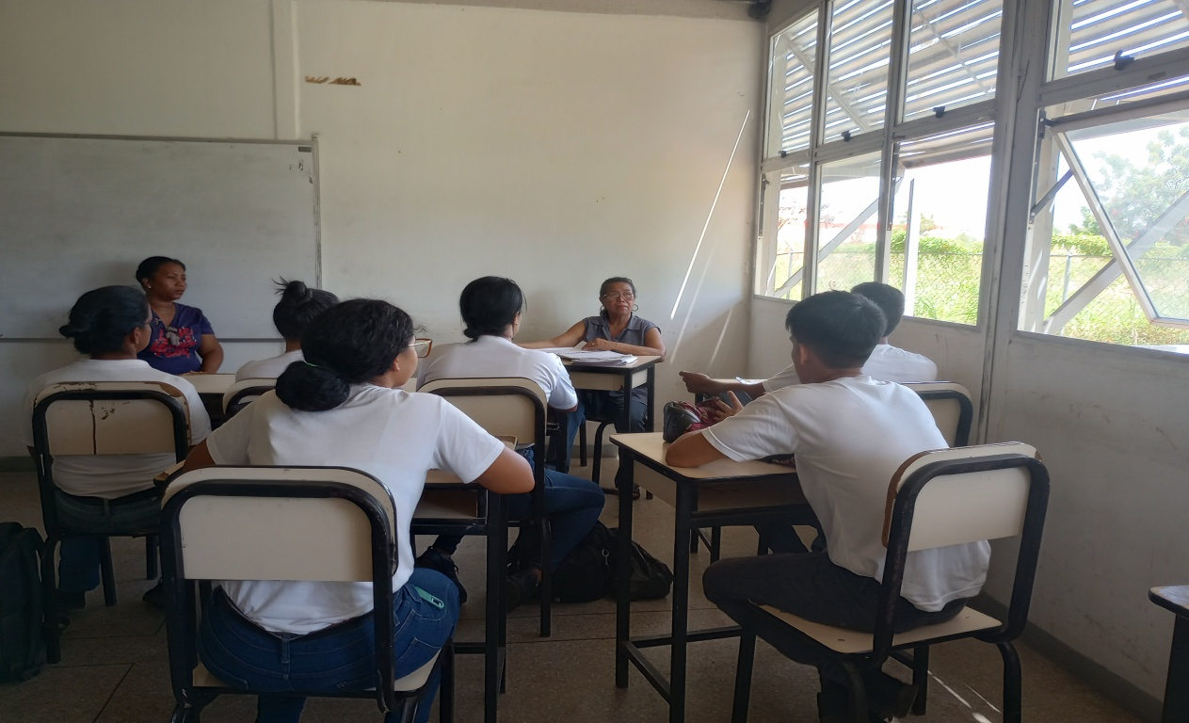

**ANEXO 1**

ENTREVISTA CON LA LIC. MARIELA CONTRERAS Y LOS SERVIDORES COMUNITARIOS PARA SELECCIONAR EL ÁREA DONDE INICIAR EL PROYECTO.

**Fecha: 18-03-2024**

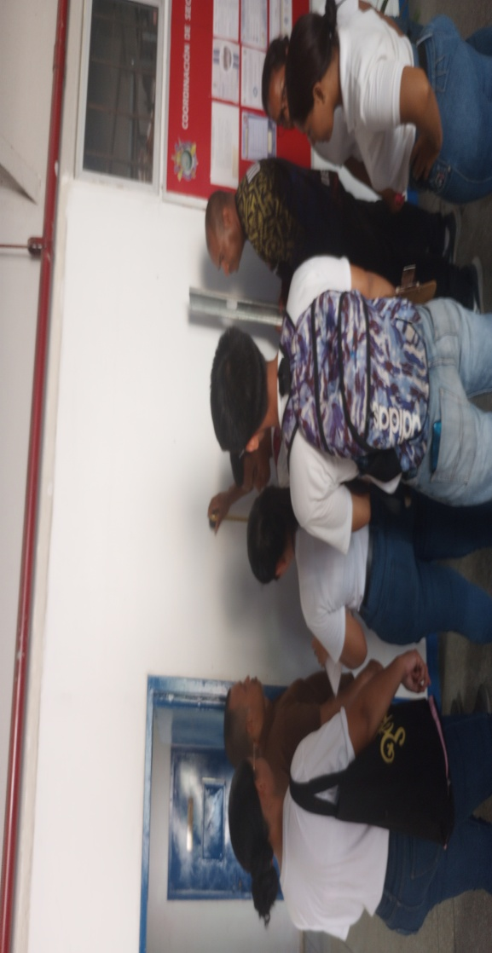

**ANEXO 2**

INSPECCIÓN DEL ÁREA CON EL TUTOR INSTITUCIONAL CON EL SG2° ARGENIS APONTE Y SERVIDORES COMUNITARIOS.

**Fecha: 27-03-2024**

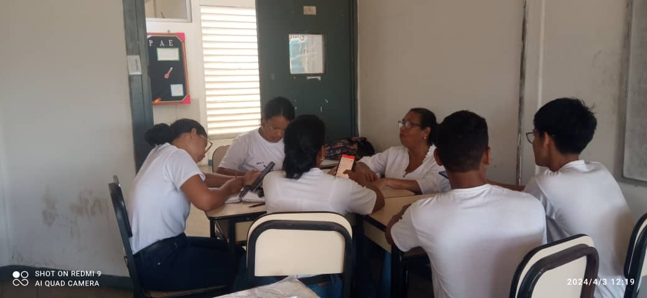

**ANEXO 3**

TUTORÍAS ACADÉMICAS

**Fecha: 26-03-2024**

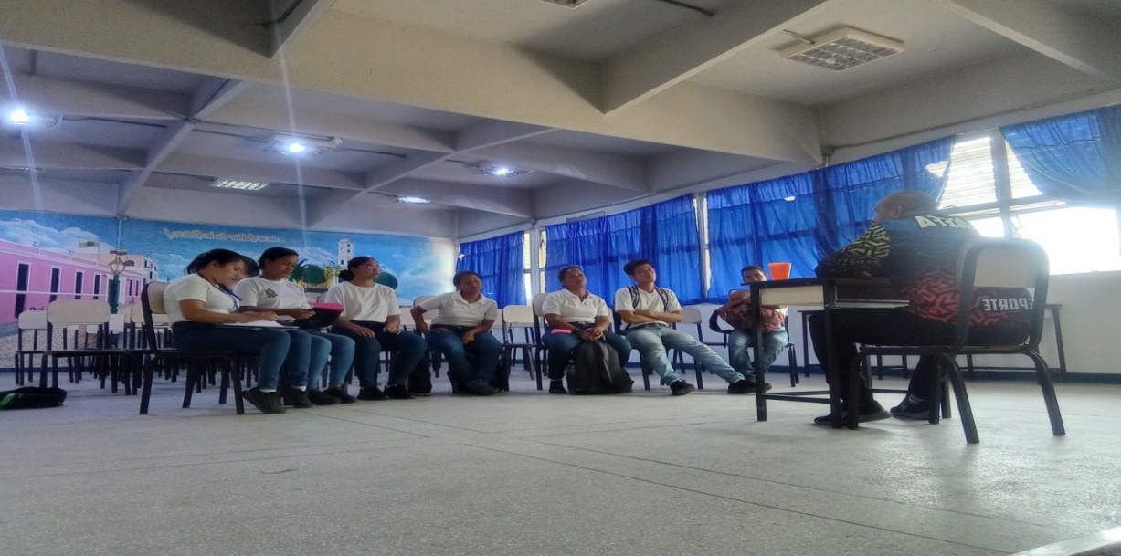

**ANEXO 4**

TUTORÍAS INSTITUCIONALES

**Fecha: 30-04-2024**

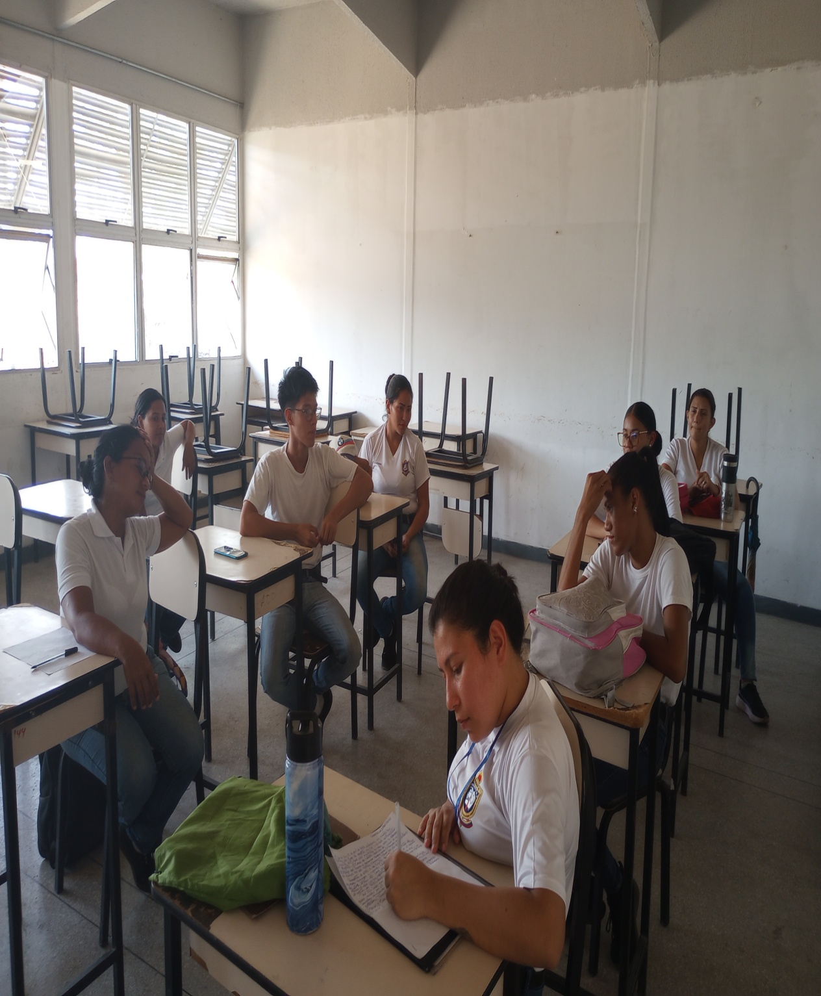

**ANEXO 5**

REALIZACIÓN DE PRIMERA RIFA CON COLABORACIÓN DE LOS SIETE (7) SERVIDORES COMUNITARIOS.

**Fecha: 25-03-2024**

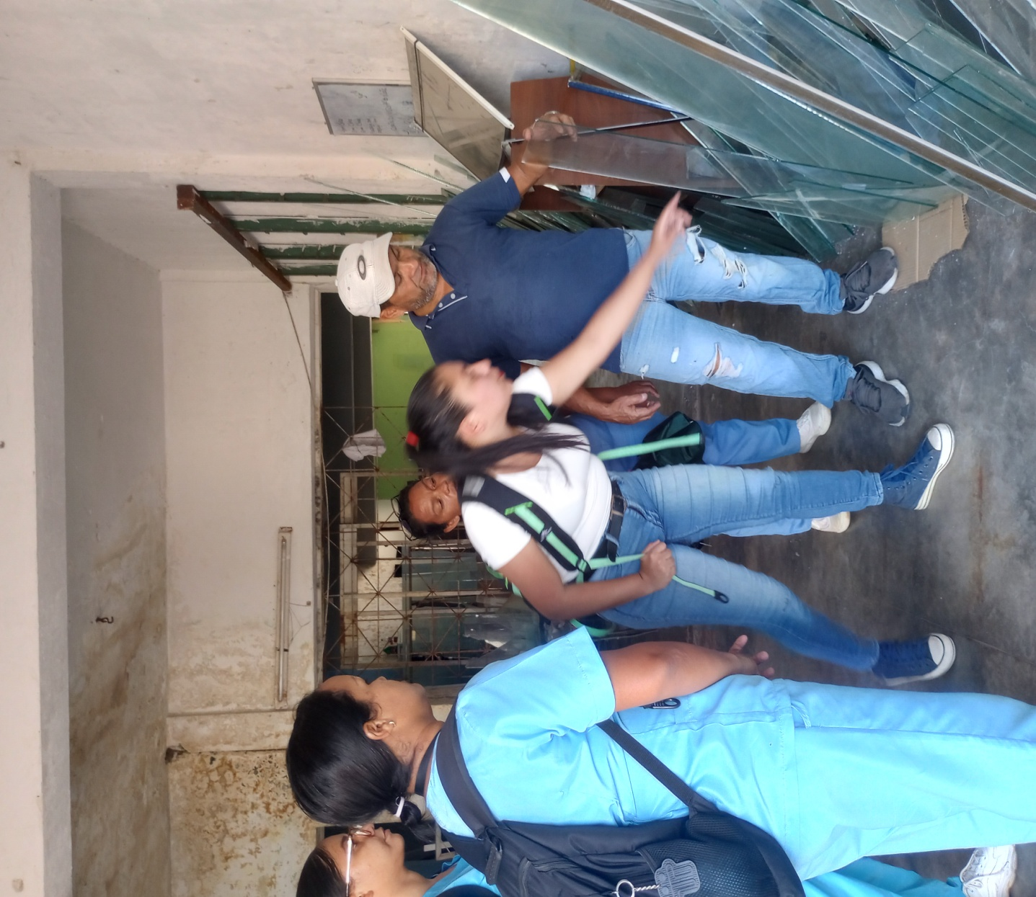

**ANEXO 6**

BÚSQUEDA DEL COSTO DE LOS MATERIALES DE REMODELACIÓN (CRISTALERÍAS)

**Fecha: 15-05-2024**

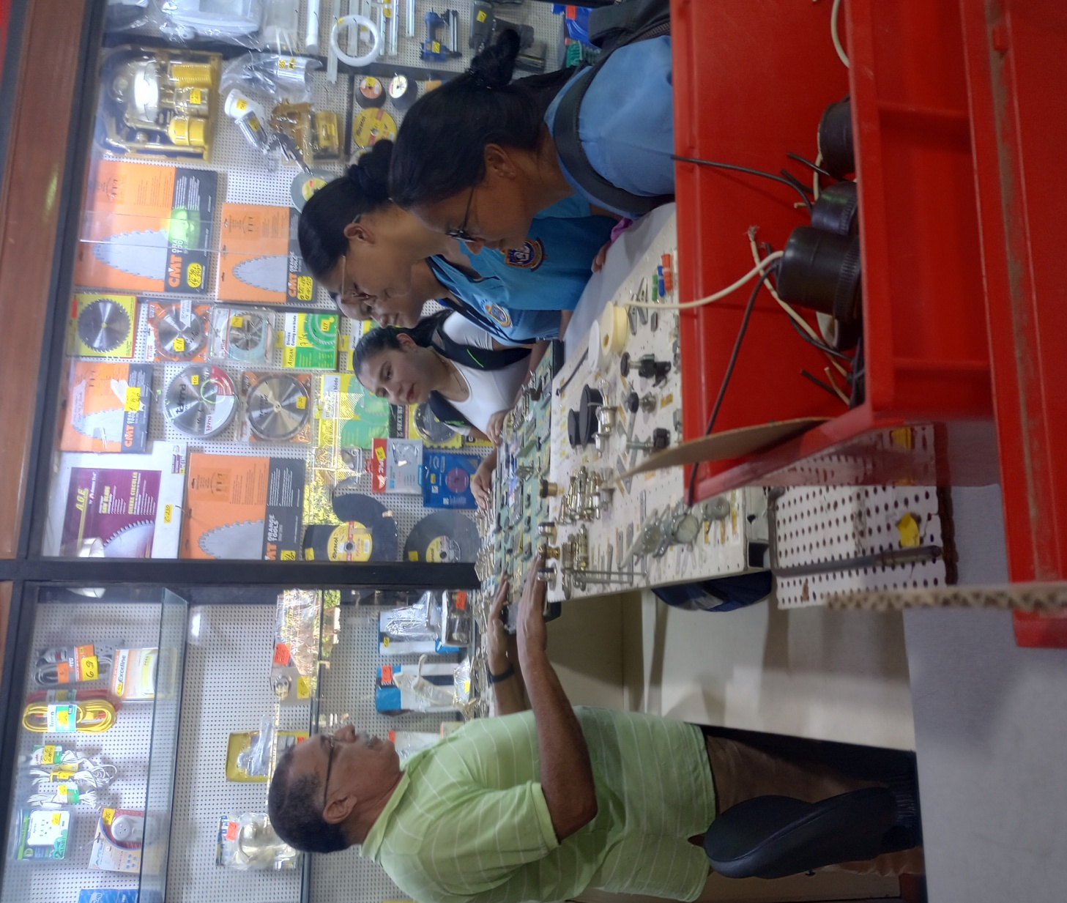

**ANEXO 7**

BÚSQUEDA DEL COSTO DE LOS MATERIALES DE REMODELACIÓN (MADERERAS)

**Fecha: 24-05-2024**

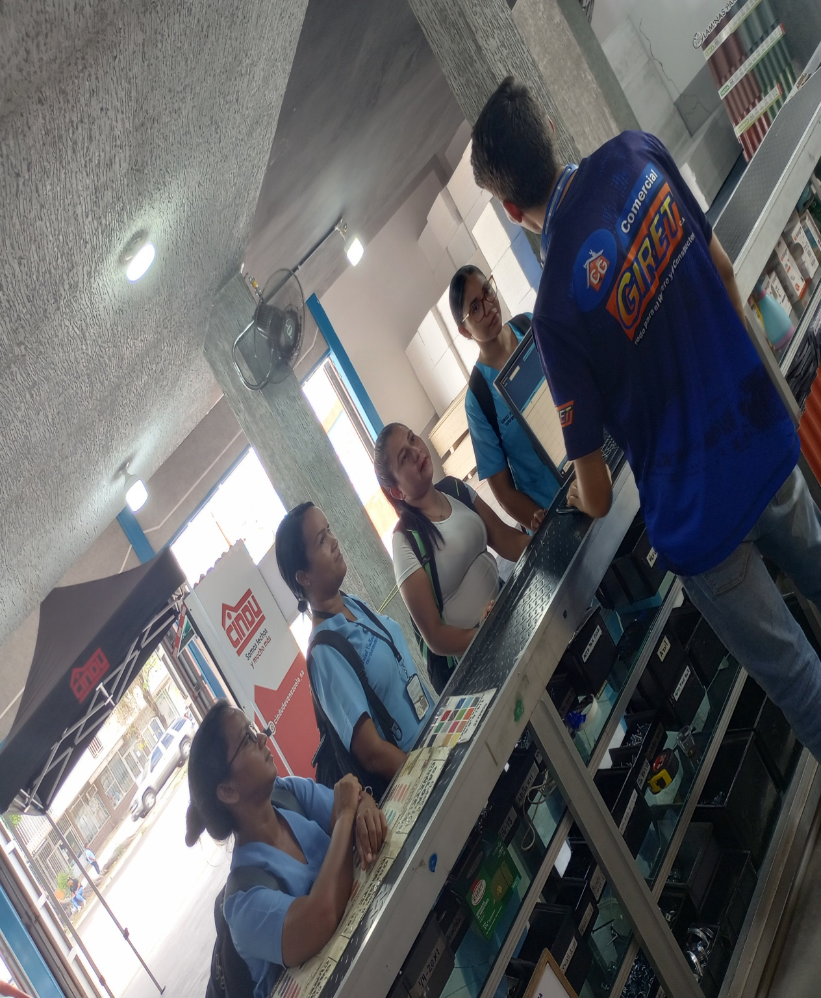

**ANEXO 8**

COMPRA EN FERRETERÍA LOCAL DE: TORNILLOS PARA DRYWALL, MASTIQUE.

**Fecha: 04-06-2024**

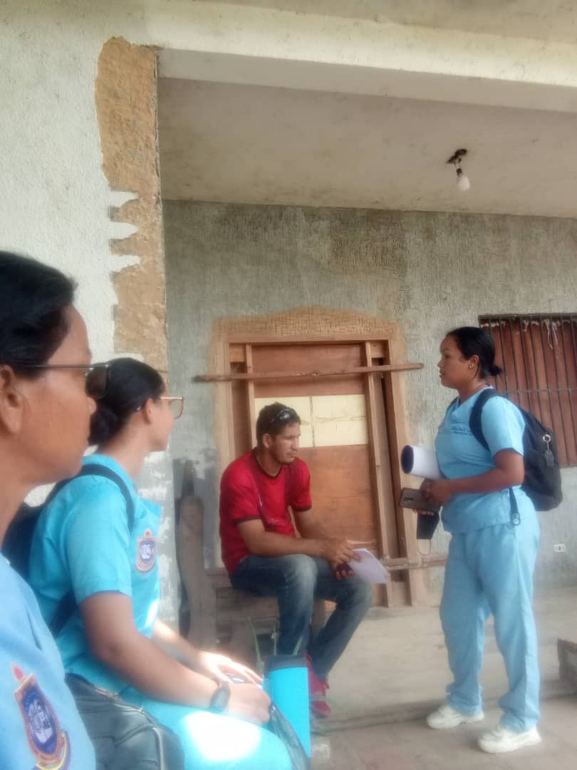

**ANEXO 9**

REALIZACIÓN POR UN CARPINTERO DE UN MARCO EN TABLA MDF DE 9MM PARA TAQUILLA, CON BATIENTE INDIVIDUAL.

**Fecha: 07-06-2024**

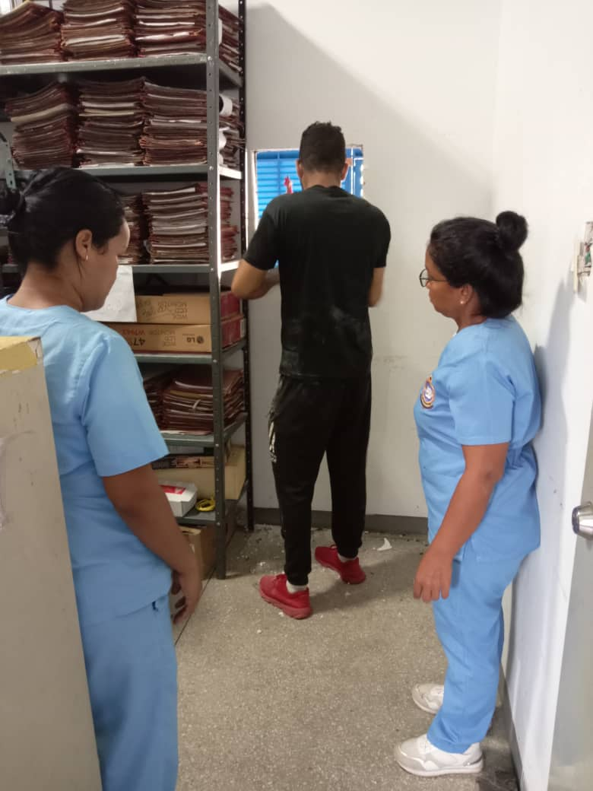

**ANEXO 10**

EJECUCIÓN DE LA REMODELACIÓN DE LA TAQUILLA

(ABERTURA DE ESPACIO EN PARED DRYWALL CON MEDIDAS 50*60CM Y COLOCACIÓN DE RIELES DRYWALL PARA SOPORTE DEL MARCO DE MADERA)

**Fecha: 12-06-2024**

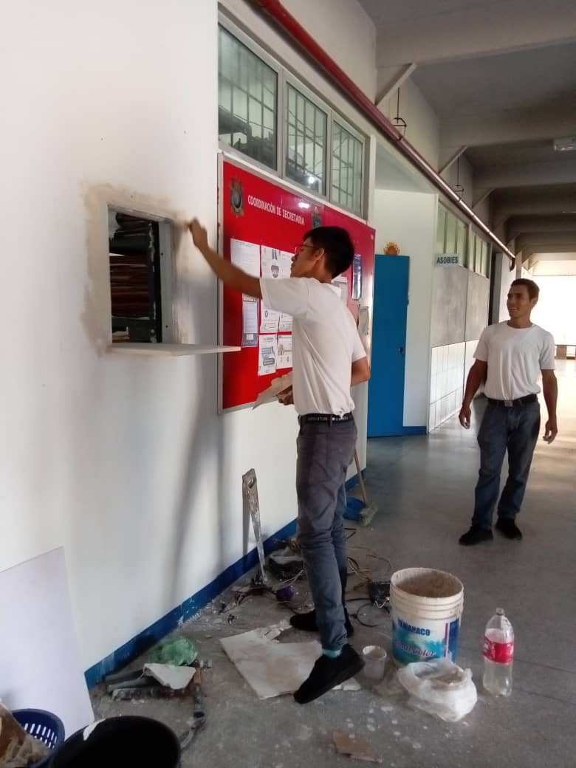

**ANEXO 11**

EJECUCIÓN DE LA REMODELACIÓN DE LA TAQUILLA

(EMPASTE DE LA PARED PARA ACABADO LISO Y MONTURA DEL MARCO EN MADERA MDF CON VIDRIO PARA BIOSEGURIDAD)

**Fecha: 12-06-2024**

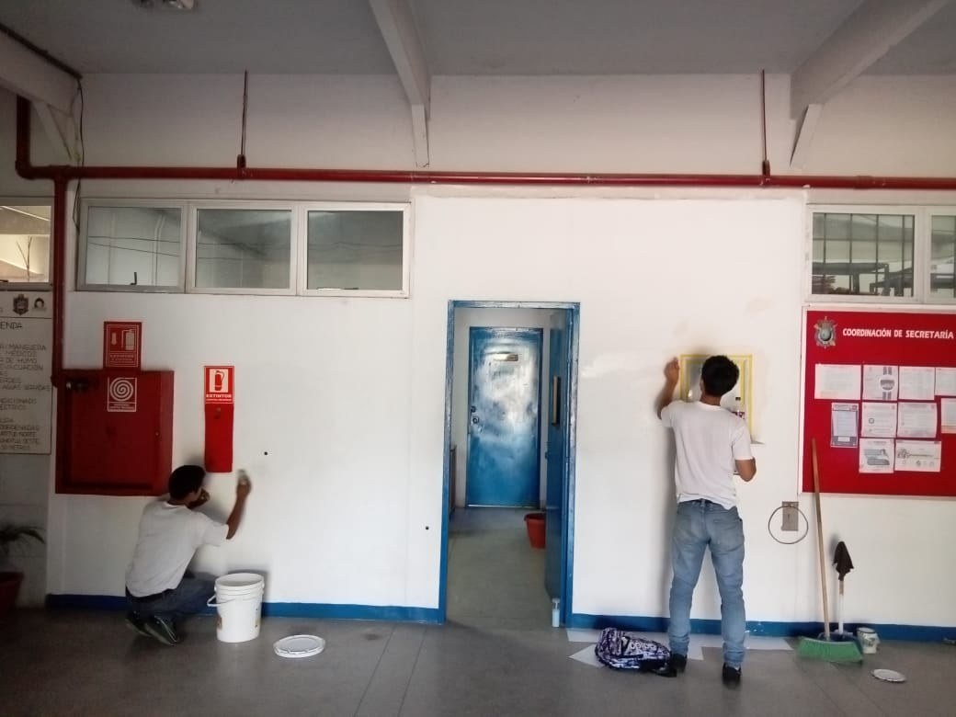

**ANEXO 12**

CUBRIR CON COLOR LA PARED PARA ACABADO FINAL Y COLOCACIÓN DE PAPELERA FIJA

**Fecha: 20-06-2024**

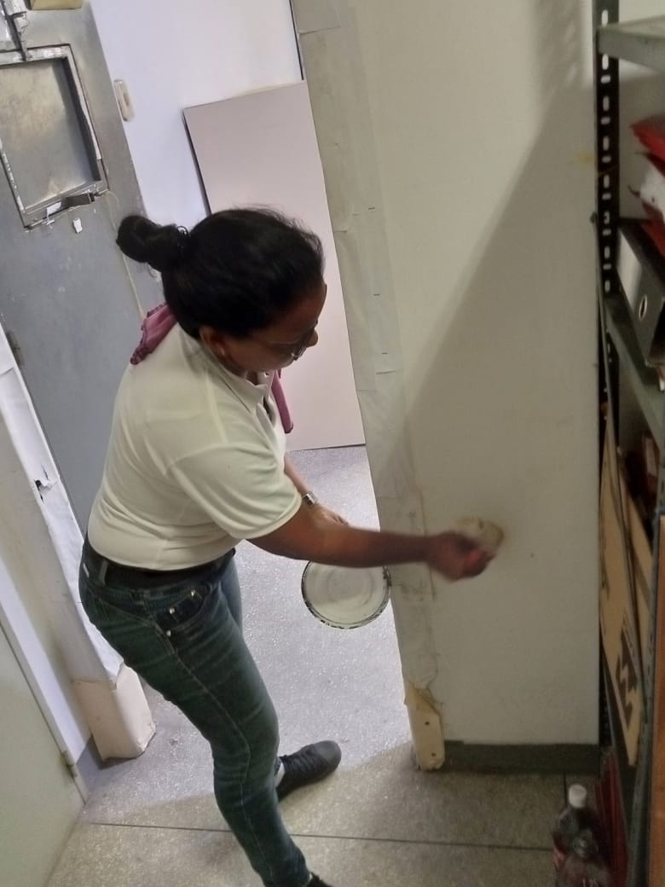

**ANEXO 12.1**

CUBRIR CON COLOR LA PARED PARA ACABADO FINAL Y COLOCACIÓN DE PAPELERA FIJA

**Fecha: 20-06-2024**

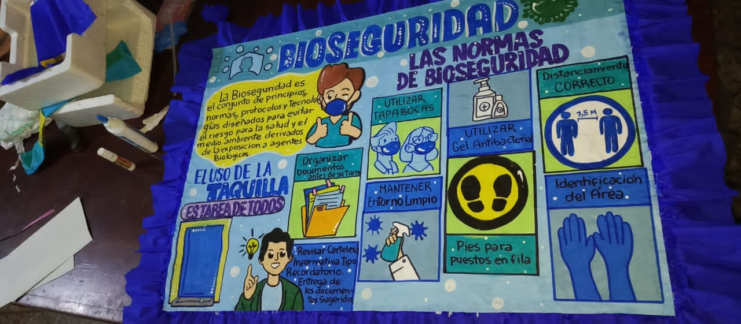

**ANEXO 13**

ELABORACIÓN DE CARTELERA EXPLICATIVA DE LAS NORMAS DE BIOSEGURIDAD Y USO CORRECTO DE LA TAQUILLA DE ATENCIÓN.

**Fecha: 03-06-2024**

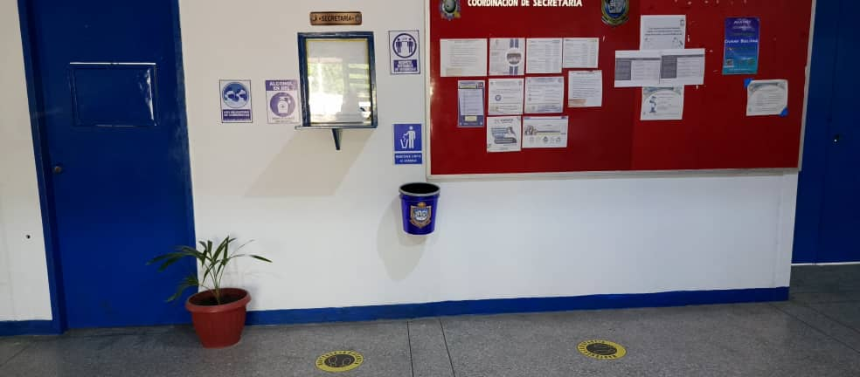

**ANEXO 14**

COLOCACIÓN DE HABLADORES EN EL ÁREA EXTERNA DE LA TAQUILLA EN COORDINACIÓN DE SECRETARÍA.

**Fecha: 20-06-2024**

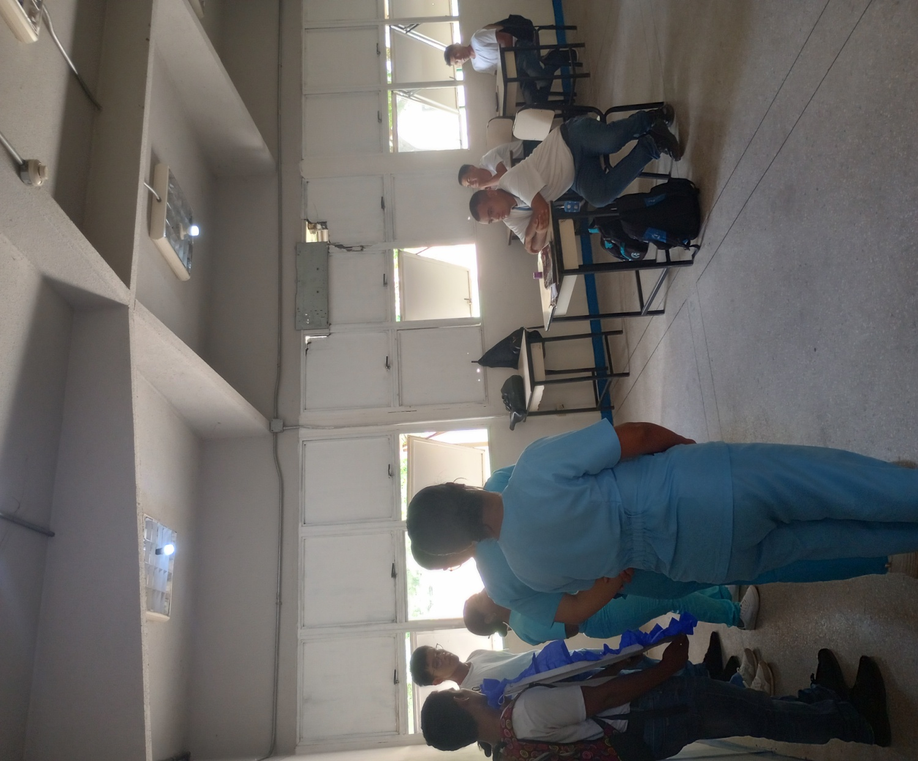

**ANEXO 15**

REALIZACIÓN DE CHARLAS SALÓN POR SALÓN 1ER, 2DO Y 3ER SEMESTRE.

**Fecha: 19-06-2024**

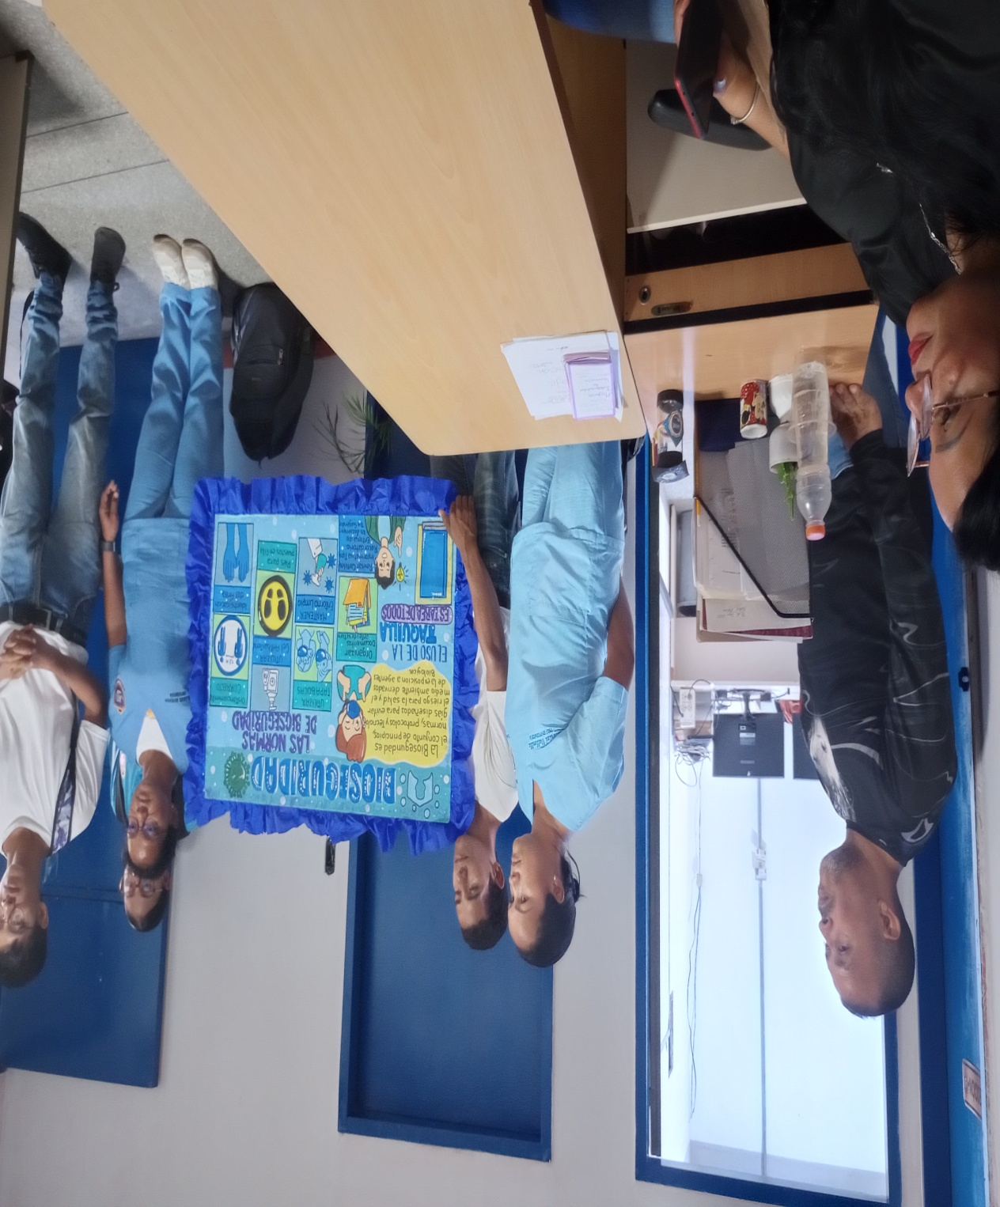

**ANEXO 16**

REALIZACIÓN DE CHARLAS EN LAS OFICINAS ADMINISTRATIVAS.

**Fecha: 19-06-2024**

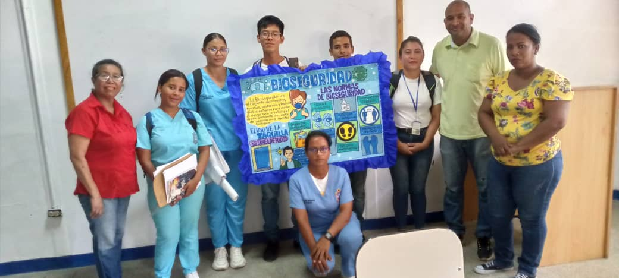

**ANEXO 16.1**

REALIZACIÓN DE CHARLAS EN LAS OFICINAS ADMINISTRATIVAS.

**Fecha: 19-06-2024**

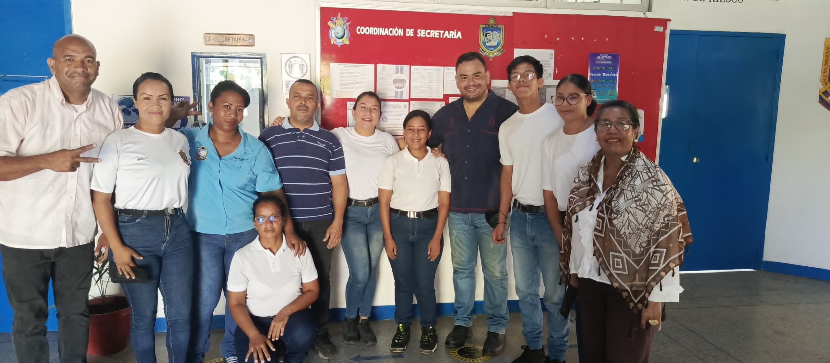

**ANEXO 17**

ENTREGA DEL ÁREA AL DIRECTOR LIC. JOSÉ LUIS TORREALBA Y LICDA. MARIELA CONTRERAS E INAUGURACIÓN DE UNA TAQUILLA DE ATENCIÓN PARA LOS USUARIOS CUMPLIENDO LAS NORMAS DE BIOSEGURIDAD EN LA COORDINACIÓN DE SECRETARÍA.

**Fecha: 21-06-2024**

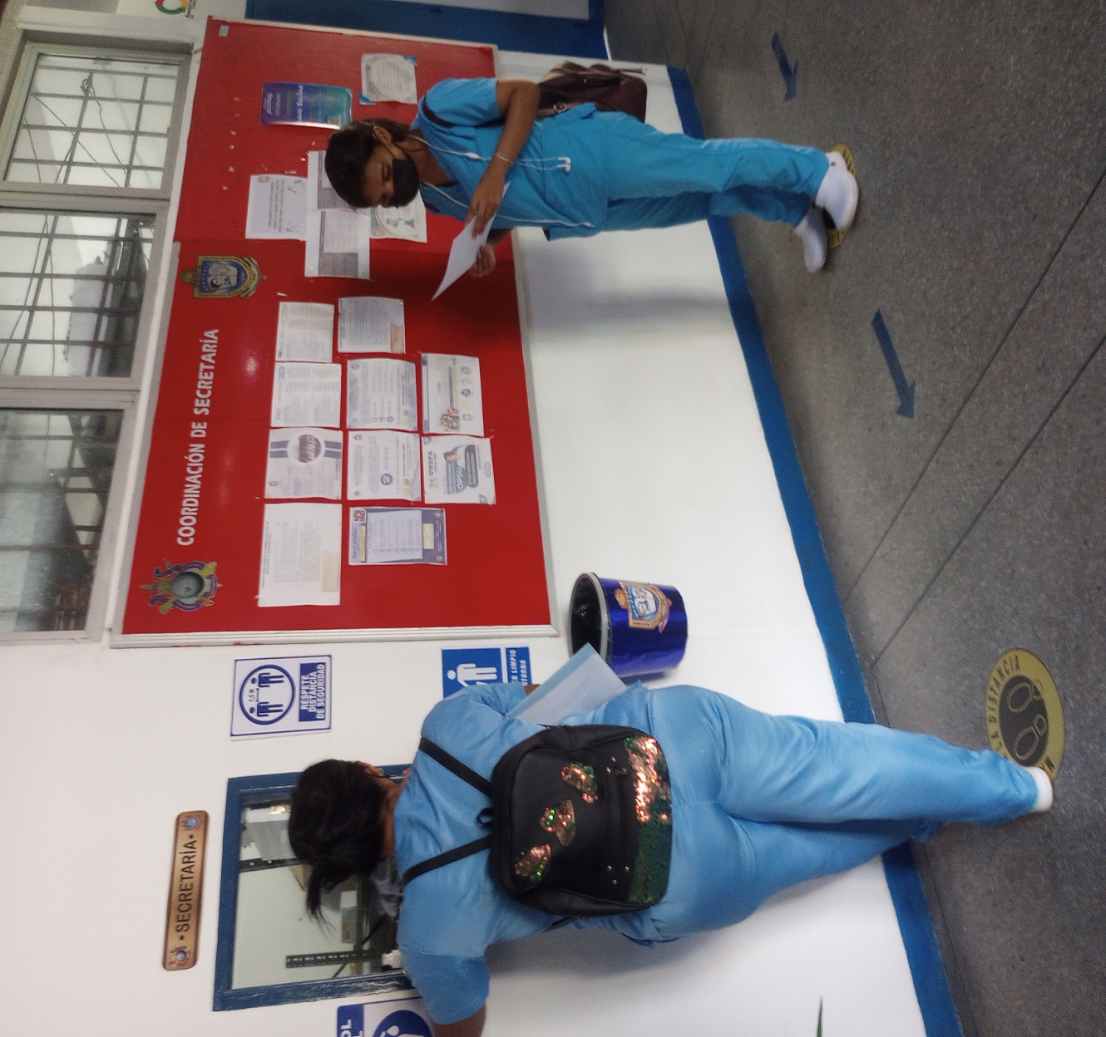

**ANEXO 17**

ENTREGA DEL ÁREA AL DIRECTOR LIC. JOSÉ LUIS TORREALBA Y LICDA. MARIELA CONTRERAS E INAUGURACIÓN DE UNA TAQUILLA DE ATENCIÓN PARA LOS USUARIOS CUMPLIENDO LAS NORMAS DE BIOSEGURIDAD EN LA COORDINACIÓN DE SECRETARÍA (USO DE LA TAQUILLA).

**Fecha: 21-06-2024**